Иркутская область
Муниципальное образование город Тулун

ИНВЕСТИЦИОННЫЙ ПАСПОРТ
МУНИЦИПАЛЬНОГО ОБРАЗОВАНИЯ
ГОРОД ТУЛУН

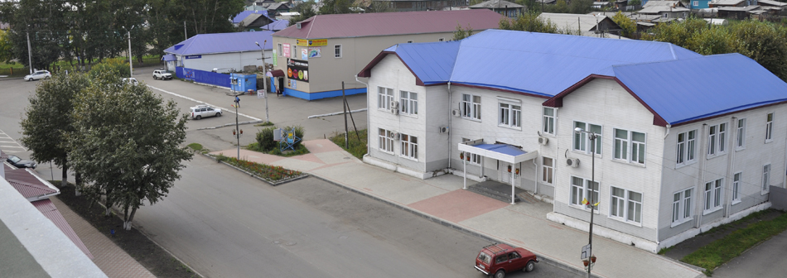

Тулун, 2018

1. Общие сведения
1.1. Историческая справка
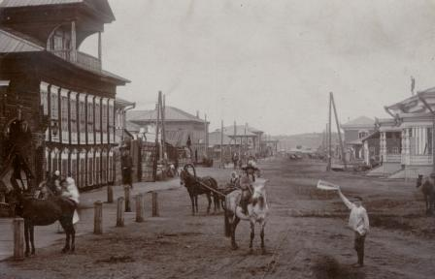

Тулун основан во второй половине восемнадцатого века и расположен в южной части Среднесибирской возвышенности на обеих берегах реки Ия, притока реки Ока. Как считают историки, основателями селения были буряты. В пользу этого факта говорит и то, что название селения - Тулун – бурятского происхождения, что в переводе означает «кожаный мешок».
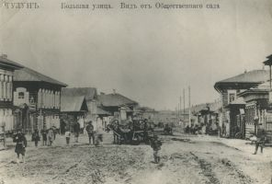
В 1762 году через Тулун проходит Московский тракт, который был в то время средством транспортных и почтовых сообщений. Население придорожных деревень прямо или косвенно было связано с ямщицким извозом. Приток переселенцев начался именно после строительства Московского тракта, проложенного в 1762-1774 годах. В XIX веке строится Братский тракт, затем железная дорога, что послужило мощным толчком к бурному развитию села Тулун. В экономическом отношении Тулун далеко опередил город Нижнеудинск и сделался видным торговым центром, из которого отправляются многие товары: мука, зерно, вино, животное масло, кожа и т.д. – минуя город Иркутск, к реке Ангаре и к пристаням на реке Лене для потребностей Якутского края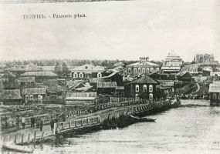

Промышленность Тулуна стала развиваться в конце XIX – начале XX вв. в связи со строительством Транссибирской железной дороги. В это же время была начата добыча каменного угля. Однако, в связи с невысокими местными потребностями и отсутствием внешних рынков сбыта, она не получила значительного развития и к 1917 году едва достигала 50 тыс. тонн угля в год. В черте города функционировали: лесозавод, кирпичный, водочный, пивоваренный заводы, паровая мукомольная мельница, сапожные и швейные мастерские, крупорушки, производились мыло и конфеты.
Постановлением ВЦИК от 5 сентября 1927 года Тулуну был присвоен статус «города». С 1962 года Тулун стал городом областного подчинения. Законом Иркутской области от 02.12.2004 года № 70-ОЗ муниципальное образование – «город Тулун» с 31 декабря 2004 года наделено статусом городского округа.
За годы Советской власти в Тулуне были построены и открыты аэропорт, гидролизный, авторемонтный, электромеханический, водочный, маслодельный заводы, лесокомбинат, мясокомбинат, кондитерская фабрика, учительский институт, педучилище, медучилище, музыкальная школа, СГПТУ, совхоз-техникум, Дом пионеров, пять клубов, дом культуры «Кристалл», два кинотеатра, 27 библиотек. В 1955 г. в Тулун был перенесен Тальцинский стекольный завод, попавший в зону затопления Иркутской ГЭС. Добыча угля на Азейском и Тулунском разрезах достигла 15 млн. тонн в год.
Развал СССР, приватизация, экономический и финансовый кризисы, поразившие Россию в 90-х годах, тяжело сказались на жизни города. Резко сократились объемы промышленной продукции, число рабочих мест, жилищное строительство и другие социальные программы, ряд предприятий города обанкротились.

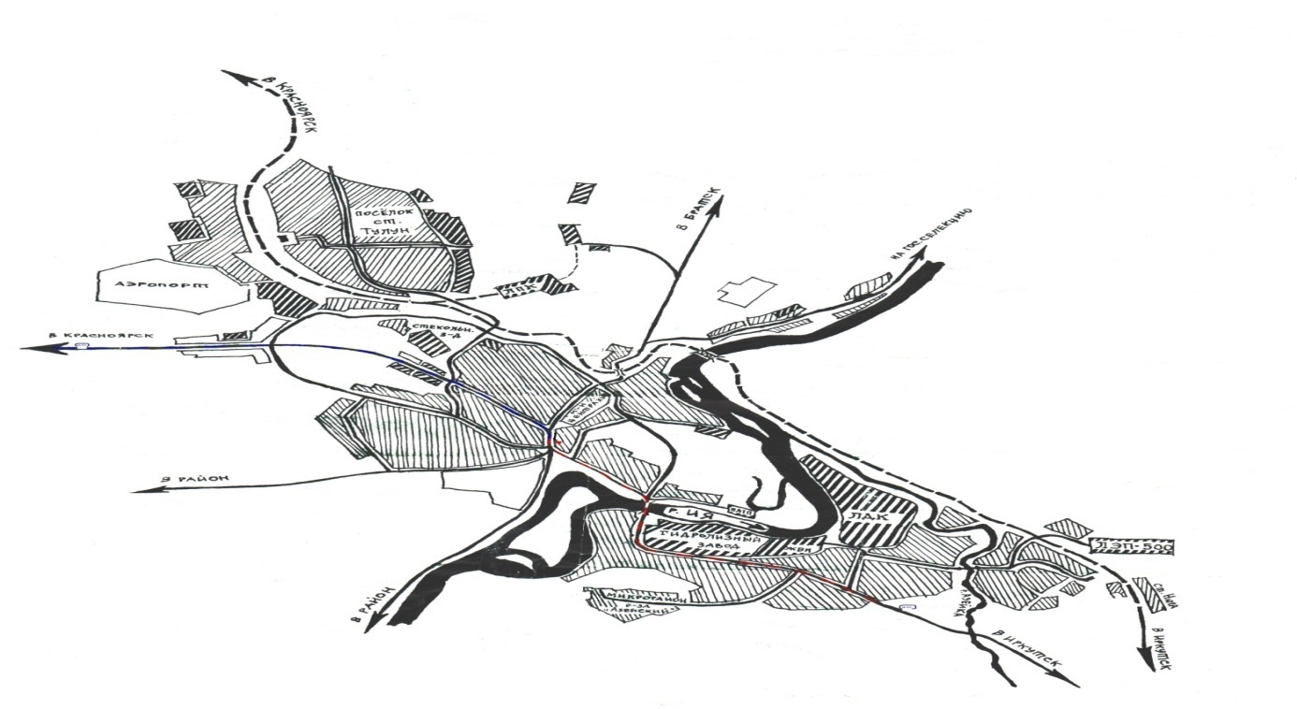
1.2. Характеристика города

Тулун расположен на Иркутско-Черемховской равнине, в лесостепной полосе предгорий Восточного Саяна, на реке Ия, притока реки Ока (бассейн Ангары). Территория города представляет собой холмисто-увалистую равнину, сформированную эрозионной деятельностью реки Ия и её притоков. Основными морфологическими элементами рельефа являются речные долины и междуречные пространства (склон, водоразделы). Из речных долин главной является долина реки Ия, с незначительной террасированностью склонов. Ширина долины от 750 до 3250 метров.
Площадь Тулуна в границах городского округа, определенных законом Иркутской области, составляет 13353 га. Муниципальное образование – «город Тулун» на всем своем протяжении граничит только с землями Тулунского муниципального района.
Особенности экономико-географического положения города Тулуна определяются хорошей транспортной доступностью по отношению к другим городам Иркутской области и регионам Российской Федерации. Тулун располагается на Транссибирской железнодорожной магистрали, в пределах города действуют станции ВСЖД Тулун и Нюра, а также два остановочных пункта. Через Тулун проходят автомобильные дороги федерального значения М-53 «Байкал» и «Вилюй», он является узлом автодорог местного значения, обеспечивающих сообщение с населенными пунктами на территории района. Расстояние до ближайшего крупного города, Братска, составляет 225 км по автомобильной дороге, до областного центра – 389 км по железной и 428 км – по автомобильной дороге.
Климат резко континентальный с суровой продолжительной зимой и коротким жарким летом. В любой сезон года возможны резкие изменения погоды, переход от тепла к холоду, резкие колебания температуры воздуха в течение суток. Основное количество осадков выпадает с мая по сентябрь, и годовая сумма осадков на 77,0 % складывается из осадков теплого периода, за год выпадает 356 мм. Общее количество выпадающих зимой твердых осадков невелико. В связи с этим средняя максимальная высота снежного покрова не превышает 35 см для защищенного от ветра участка местности. В отдельные зимы высота снега может достигать 62 см.
Преобладающее направление ветра: летом – юго-восточное; зимой – северо-западное.

1.3. Основные макроэкономические показатели экономического и социального положения города
Наименование показателя | на  01.01.14г. | на  01.01.15г. | на  01.01.16г. | на 01.01.17г | на 01.01.18г
Численность постоянного  населения на начало года (тыс. чел.) | 42,3 | 42,0 | 42,0 | 41,671 | 41,671
Доля города в общеобластной численности населения (%) | 1,75 | 1,74 | 1,74 | 1,74 | 1,74
Площадь городской территории (га) | 13353 | 13353 | 13353 | 13353 | 13353
Отгружено товаров, выполнено работ, услуг (млн. руб.) | 1774,6 | 1642,9 | 1762,4 | 1045,72 | 1282,10
Выручка от реализации товаров, работ, услуг крупных и средних  предприятий (млн. руб.) | 3305,3 | 3580,2 | 4209,5 | 4746,5 | 4887,68
Индекс промышленного  производства (%) | 98,2 | 94,6 | 72,3 | 102 | 102,3
Доходы бюджета на душу населения (тыс. руб.) | 6,9 | 6,0 | 6,1 | 6,1 | 6,3
Обеспеченность населения  жильем (кв.м, приходящихся в среднем на одного жителя) | 23,6 | 24,1 | 24,0 | 24,0 | 24,1
2. Генеральный план города

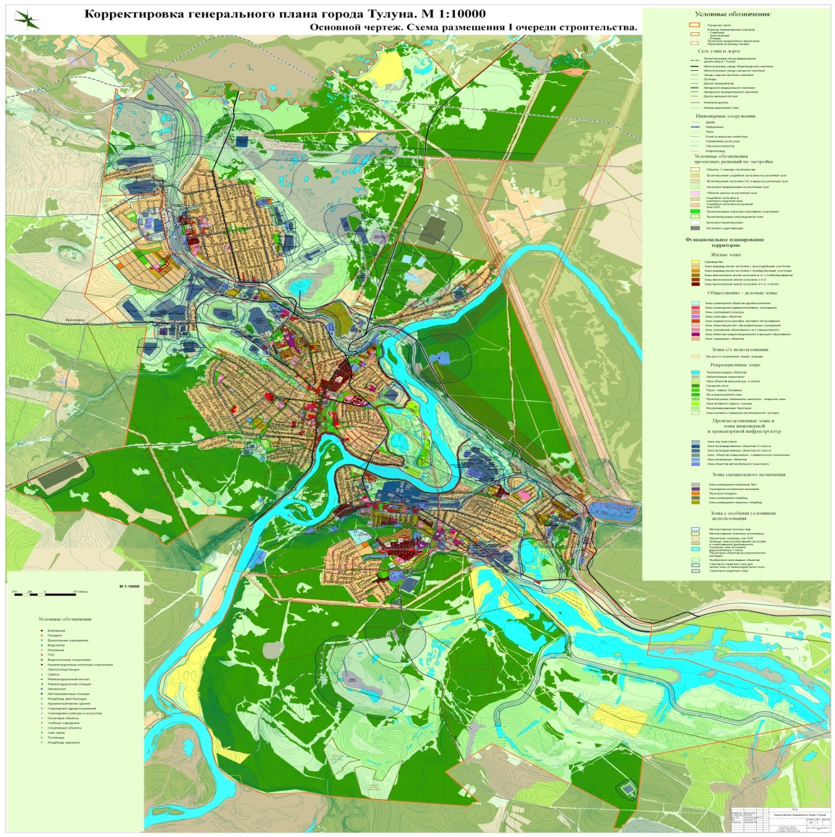
Генеральный план города является стратегическим юридическим градостроительным документом, где отражаются основные направления развития города, функциональное назначение, строительное зонирование территории, принципиальные решения по размещению объектов общегородского значения, транспортному обслуживанию, инженерному оборудованию и благоустройству города, защите территории от опасных природных и техногенных процессов, охране природного и историко-архитектурного культурного наследия, очередности освоения территории.
Генеральный план определяет территориальное устройство города с учетом реальных возможностей на 10-15 лет.
Генеральный план города Тулуна разработан как градостроительный документ нового поколения, направленного на создание условий устойчивого социально - экономического развития города Тулуна и утвержден решением Думы городского округа от 30.12.2010 года № 78-ДГО «Об утверждении генерального плана муниципального образования – «город Тулун».
В задачи Генерального плана входит разработка основных градостроительных мероприятий в части обеспечения экологической безопасности, последовательного экономического роста, предпосылок социальной стабильности, формировании благоприятной среды обитания.
3. Природно-ресурсный потенциал
В границах муниципального образования – «город Тулун» находятся богатые месторождения полезных ископаемых, такие как:
- пески строительные (кварцевые), пригодные для производства пенобетона:
- Анганорское месторождение в северо-западной части города;
- карьер в 3,5 км севернее Тулуна (аллювий реки Курзанки);
- карьер на правом берегу реки Ия у пос. ЛДК (аллювий первой террасы);
- карьер в 3 км западнее Тулуна.
- пески стекольные (кварцевые) – пригодные, при обогащении, для производства оконного, армированного, полированного стекла и сортовой посуды:
- Тулунское месторождение (северо-западнее города);
- северный участок Тулунского месторождения (в 4-5 км северо-западнее ж/д ст. Тулун и Тулунского месторождения, на правом склоне долины реки Курзанки;
- Нижне-Манусткое месторождение.
- тугоплавкие и огнеупорные глины – пригодные для производства кирпича, половой плитки, канализационных труб
Тулунское месторождение глин (юго-западная окраина города):
- на правом склоне долины ручья Желгай – глины огнеупорные;
- на водоразделе ручья Желгай и реки Тулунчик – суглинки и спеси;
- на левом склоне долины ручья Желгай – глины для кирпича М-50-100;
- в 3 км юго-западнее города – тугоплавкие и огнеупорные глины.
- бурые угли:
- в 4 км южнее м-на Сосновый бор;
- у восточной границы города в пойме реки Азейка.
- траппы – используемые для бутового камня, щебня, бетона М-200
- Тулунское месторождение траппов (в 2 км юго-западнее города по Икейскому тракту;
- Нюринское месторождение (в 0,5 км северо-западнее ж/д ст. Нюра, в 12 км юго-западнее города);
- Нижнее-Манутское месторождение (в 9 км южнее ст. Тулун, по Икейскому тракту).
4. Трудовой потенциал

Демографическая ситуация в городе Тулуне на протяжении ряда лет остается сложной. Снижение численности населения объясняется миграционным оттоком в виду отсутствия на территории муниципального образования крупного промышленного производства, которое обеспечило бы население города рабочими местами.

Количество зарегистрированных браков в 2017 году превысило количество разводов на 65,7% и составило 499 (количество разводов – 328), (2016 год - 443 браков и 327 разводов).

 | Ед. изменения | 2014 | 2015 | 2016 | 2017
Численность населения | Чел. | 42336 | 42029 | 41987 | 41671
Уровень регистрируемой безработицы | % | 3,1 | 3,85 | 4,07 | 2,87
Среднемесячная начисленная заработная плата | руб. | 26480,2 | 28316,1 | 29486,4 | 30514,6

5. Экономический потенциал
5.1. Промышленность

Одним из основных источников поддержания жизнедеятельности и развития города является производственный сектор. К сожалению, производственный потенциал города резко сократился, в настоящее время в городе нет ни одного действующего крупного промышленного предприятия.
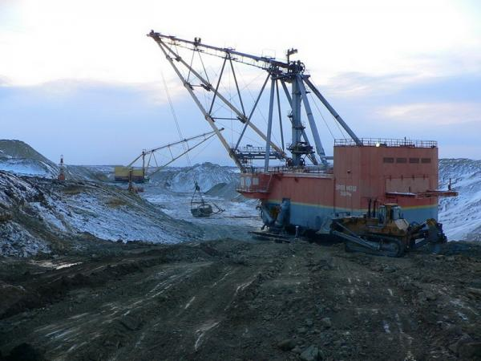
До 2008 года основу экономики муниципального образования - «город Тулун» составляли предприятия ООО «Компания «Востсибуголь» (КВСУ) - угольные разрезы «Азейский» и «Тулунский» (около 45% в общей выручке от реализации продукции, работ, услуг организаций города). В настоящее время добыча угля на территории муниципального образования не ведется
С 2014 года согласно распоряжения Правительства Российской Федерации от 29.07.2014г. № 1398-р город Тулун признан моногородом. Градообразующим предприятием определен филиал ООО «Компания Востсибуголь» «Разрез Тулунуголь». Несмотря на то, что предприятие находится на территории другого муниципального образования (Тулунский район), основная численность работающих (2183 чел.) – жители города Тулуна. В соответствии с Комплексом мероприятий по повышению инвестиционной привлекательности территорий монопрофильных муниципальных образований Российской Федерации (моногородов), утвержденному Председателем Правительства РФ от 19 августа 2014 года № 5307п-П16, с 2014 года осуществляется ежемесячный комплексный мониторинг социально-экономической ситуации муниципального образования – «город Тулун».
Распоряжением Правительства Российской Федерации от 16.04.2015г. № 668-р муниципальное образование – «город Тулун» отнесено к 1-й категории моногородов с наиболее сложным социально-экономическим положением, что дает право на содействие Фонда поддержки моногородов в развитии инфраструктуры и диверсификации экономики города с целью стабилизации социально-демографического и экономического статуса.

Промышленность города Тулуна представлена:
- 2 предприятия по производству и распределению электроэнергии, газа и воды;
- 1 предприятие по производству питьевой минеральной воды (ООО «Бетон»;
- 1 предприятие по производству прочих резиновых изделий (ИП Киселев);
- 1 предприятие по производству прочих текстильных изделий (рабочие х/б перчатки ООО «Рубин»);
- 2 предприятия по производству пластмассовых изделий, используемых в строительстве;
- 3 предприятия по производству изделий из бетона для использования в строительстве;
- 1 Предприятие по производству шпона, фанеры, деревянных плит и панелей (ООО «Целсиор»
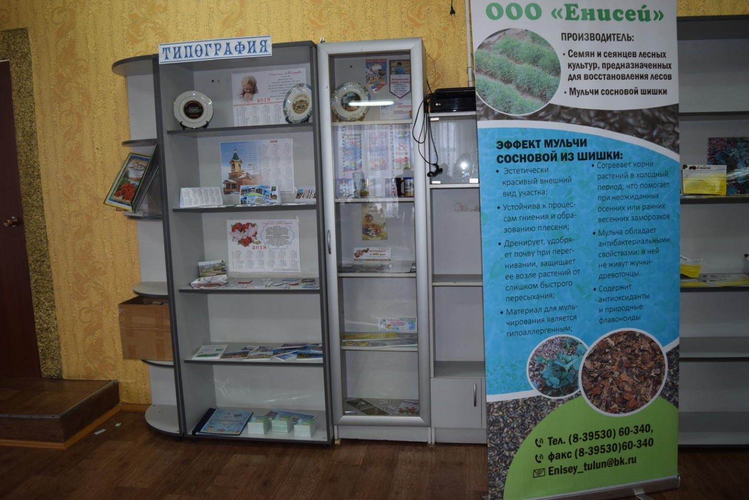 | ООО «Енисей» предприятие по производству семян и сеянцев лесных культур, предназначенных для восстановления лесов и производство мульчи из сосновой шишки.  - МУП «Тулунская городская типография», ООО «Глянец», ООО «Пресса» - 3 предприятия по производству полиграфической и печатной продукции;
ООО «Кедр» - завод по переработке кедровых орех, сбор и заготовка дикорастущих грибов, ягод и трав, производству и розливу питьевой воды, переработке и фасовке меда
ИП Поплевин Н.И.– предприятия по выращиванию, сбор и переработка трав и дикорастущих
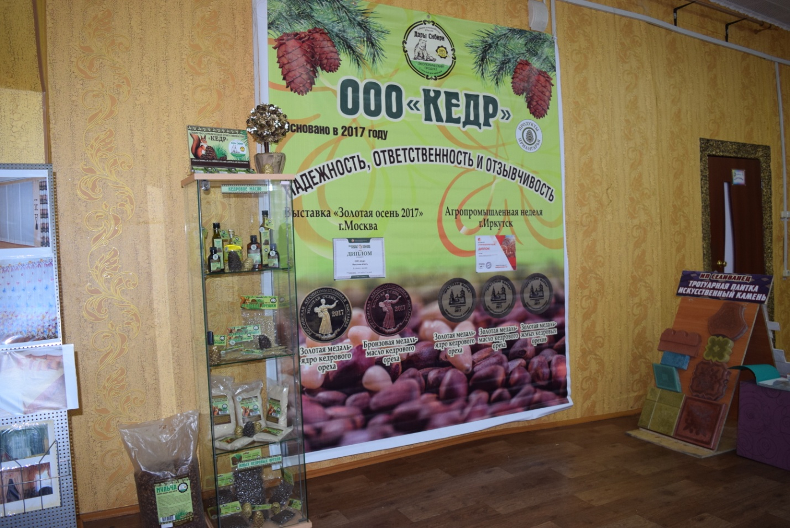
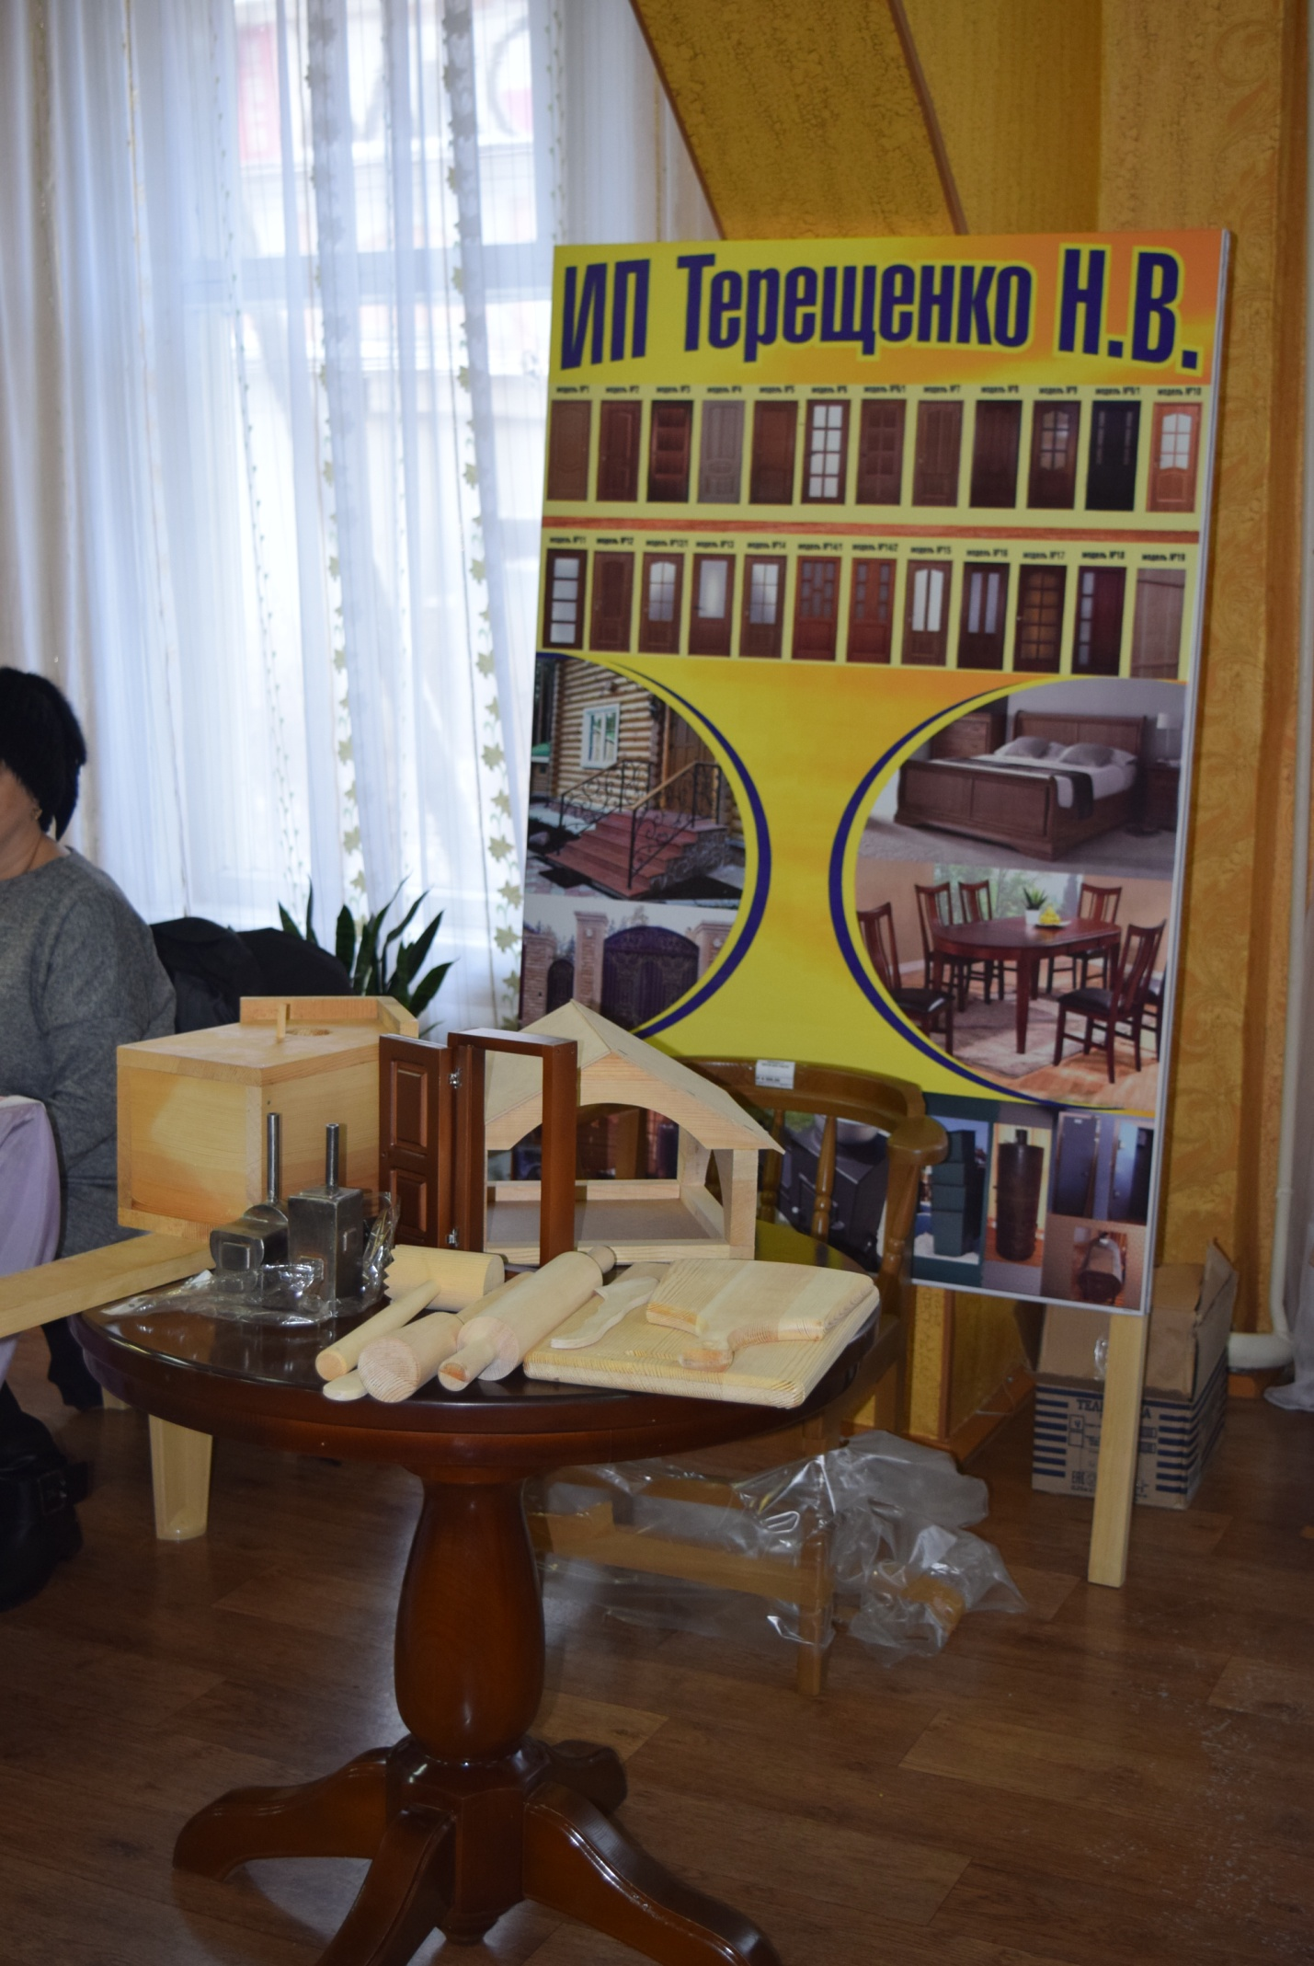 | На территории города осуществляют свою деятельность предприятия по изготовлению изделий из дерева, металла и стекла – это такие предприятия как ИП Терещенко, ООО «Камбий», ООО «Стекольная компания», ООО «Гранит-Металл», изделия из камня ИП Сейпианов
- 10 предприятий по производству хлеба, хлебобулочных и кондитерских изделий ООО «Евдокимское», ООО «Пекарь», ИП Лисовская, ИП Соболевская, ИП Джумян, ИП Майор, ИП Сарксян, МУП «Комбинат школьного питания», ИП Воркуль (в том числе 1 мукомольное ООО «Тулунское хлебоприемное предприятие») | 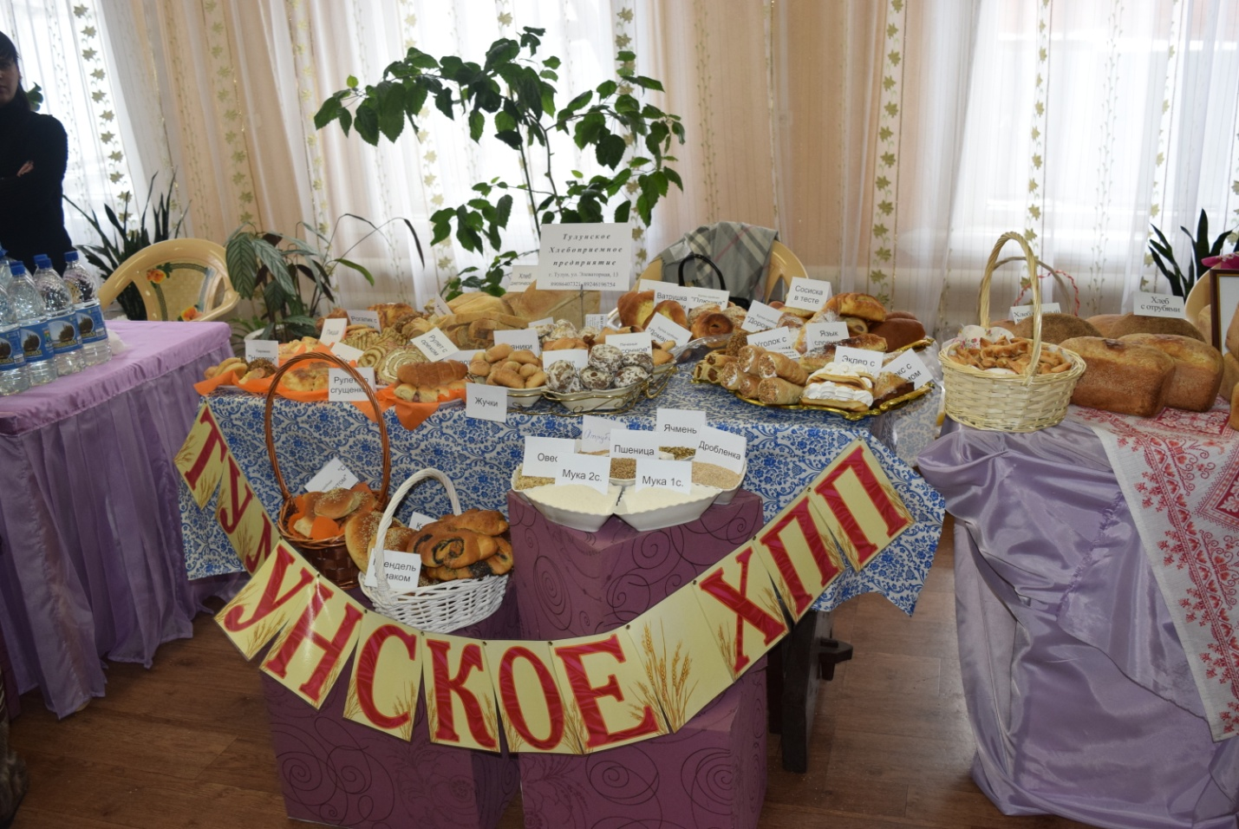
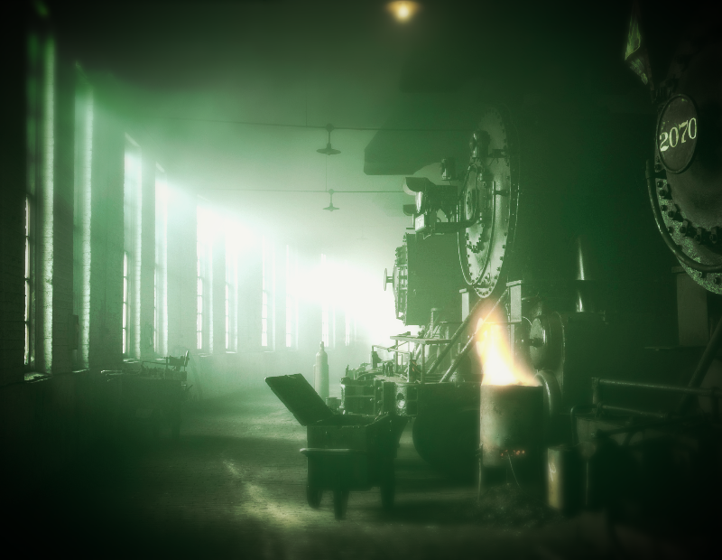 | ООО «Энергокомплекс» - предприятие полного цикла от разработке ПСД о проведения работ по строительству, реконструкции, капитальному ремонту котельных, строительству модульных котельных;
ООО «Сиэкодом» - производство стеновых домокомплектов из оцилиндрованного бревна (строительство экологических и комфортных домов) | 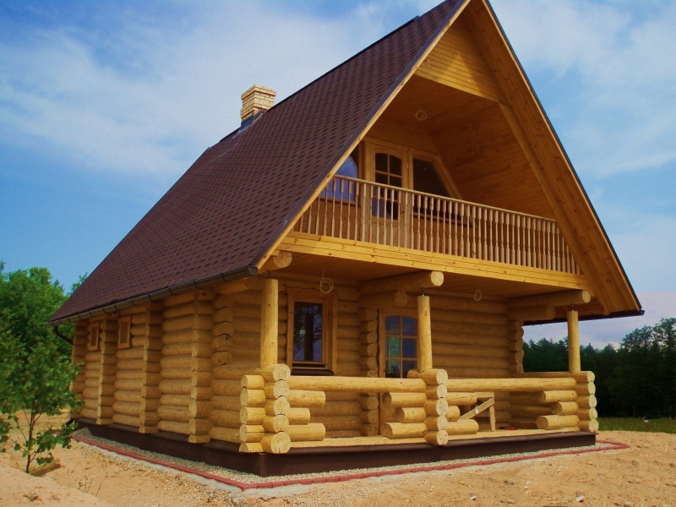
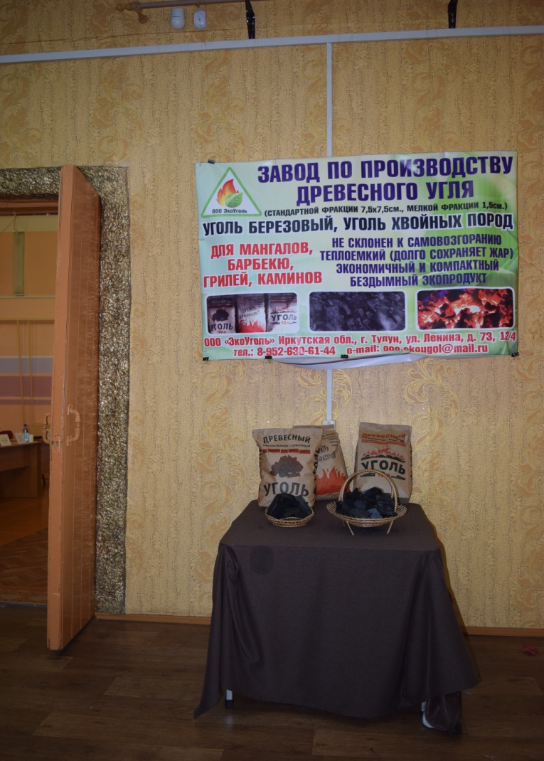 | В целях утилизации отходов лесопиления, лесозаготовительной и деревообрабатывающих производств в Тулуне создано предприятие по производству древесного угля ООО «Экоуголь»

В промышленном производстве города сложилась тенденция увеличения. За 2017 год индекс промышленного производства составил 102,03% к предыдущему году (2016 – 102%).
Объем отгруженных товаров собственного производства, выполненных работ и услуг собственными силами составил:
- в обрабатывающем производстве – 61,24 млн. руб. или 145% к уровню прошлого года (2016 год – 42,13 млн. руб.);
- в производстве и распределении электроэнергии, газа и воды – 477,0 млн. руб. или 14% к уровню прошлого года (2015 год – 335,4 млн. руб.)

Основной проблемой развития города является отсутствие на территории муниципального образования промышленных предприятий, создающих добавленную стоимость, несмотря на выгодное транспортно-географическое положение, наличие минерально-сырьевой базы, социальной, коммунальной и транспортной инфраструктур, а также трех свободных производственных площадок:

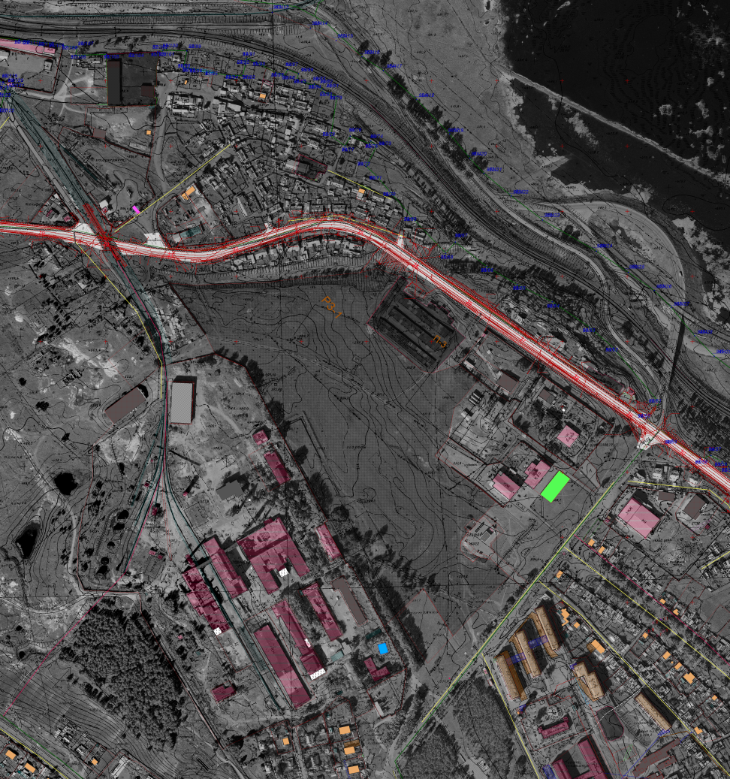
В районе промышленной площадки Стекольного завода площадью 13,2 га (залежи полезных ископаемых – карьер стекольных песков

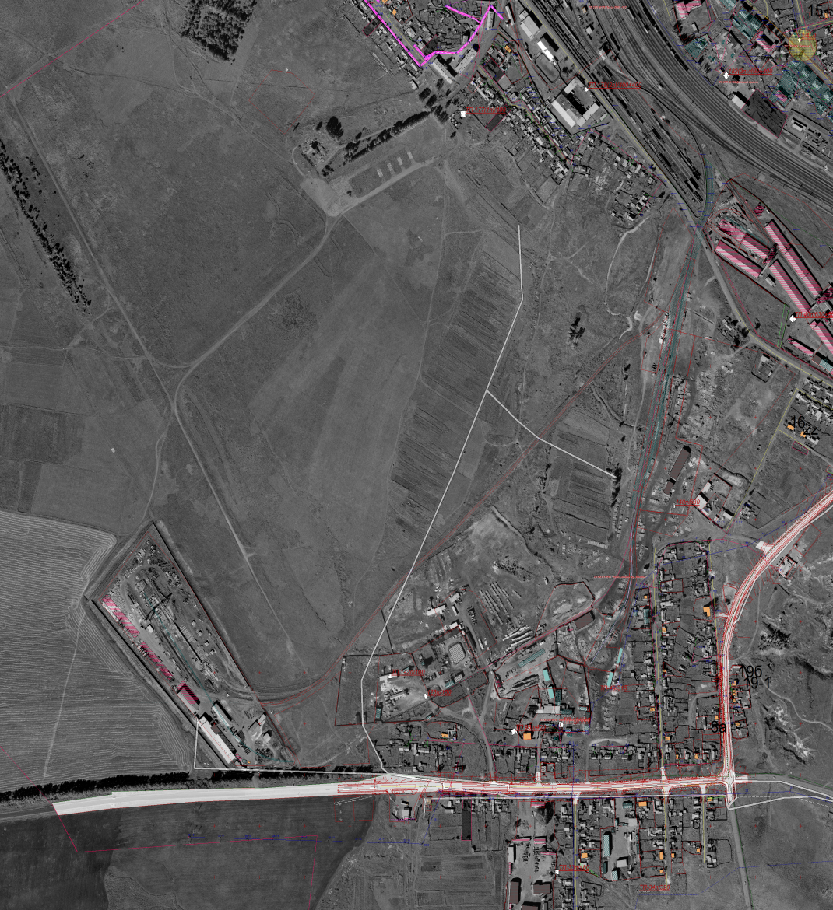
В районе Рабочего городка – бывшая территория ЛДК площадью 85,6 га.

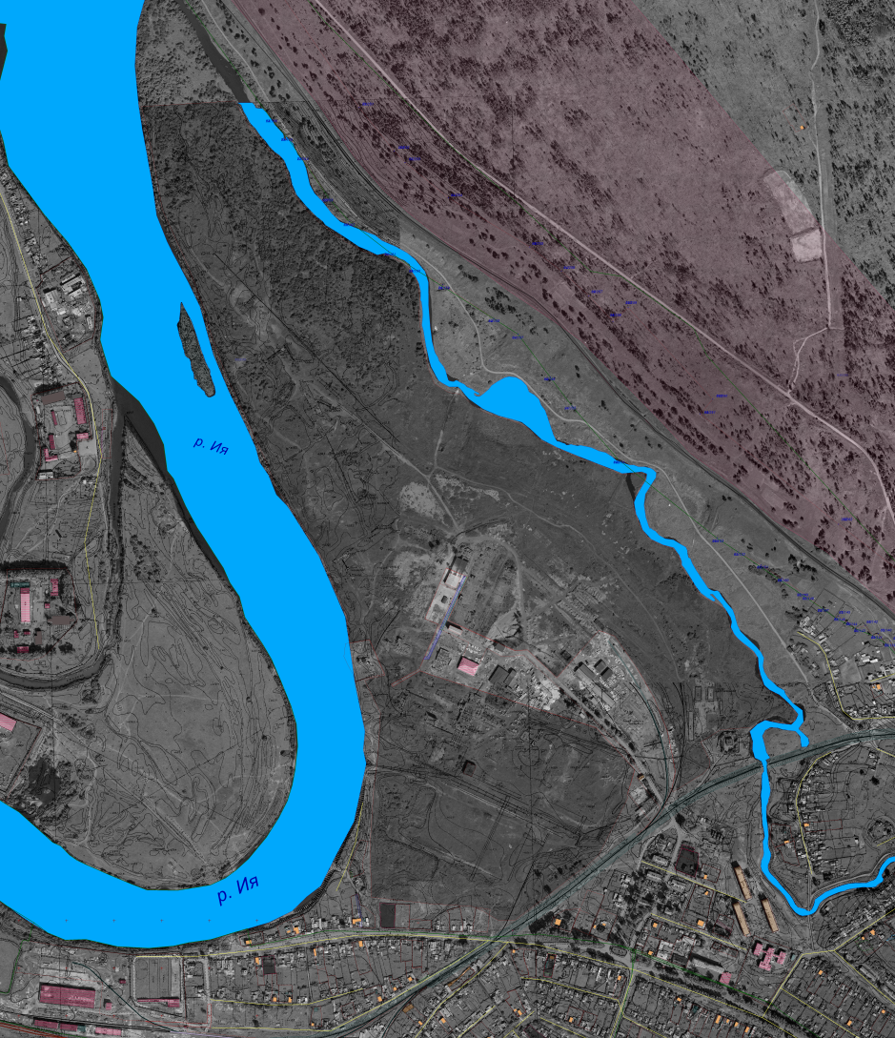
В районе выезда на г. Красноярск, слева от трассы М-53 площадью 34,4 га.
5.2. Строительство, землепользование

Общая площадь жилищного фонда составляет 1008,6 (2016 год – 1006,4) тыс. кв. метров, из которой благоустроенно 448,5 (2016 год – 447,4) тыс. кв. метров.
За 2017 год введено в эксплуатацию 20 индивидуальных жилых домов общей площадью 1074,9 кв. метра (2016 – 22 индивидуальных жилых домов и 1 многоквартирный жилой дом (ул. Павлова) – общей площадью 1157,3 кв. метров.
Количество земельных участков, предоставленных в 2017 году под жилищное строительство составляет 21 (2016 год – 12), общей площадью 29,49 тыс. кв. метров (2016 год – 15,69 тыс. кв. метров), в том числе:
- многодетным семьям – 12 участков (2016 год –10), общей площадью 14,75 тыс. кв. метров.
В целях улучшения жилищных условий граждан, проживающих на территории города Тулуна в 2017 году осуществлялась реализация муниципальной программы «Доступное жилье», утвержденной постановлением администрации городского округа от 01.11.2013 г. № 1997, в рамках которой выделено финансирование в сумме 5315,6 тыс. руб., освоено 4979,1 тыс. руб., что составляет 93,6%. В ходе реализации программы в 2017г. приобретено 2 квартиры на сумму 2,48 млн. руб.
2017 году в рамках реализации муниципальной программы «Доступное жилье»» достигнуты следующие показатели:
- 1 молодая семья улучшила жилищные условия (2016 год – 3);
- 2 семьи переселены из ветхого и аварийного жилищного фонда (2016 год – 16), количество граждан, переселенных из ветхого и аварийного жилищного фонда, составило 2 человека (2016 год – 33 чел.).

Продажа земельных участков осуществляется на основании Земельного кодекса РФ, постановление Правительства РФ от 11.11.2002 г. № 808 «Об организации и проведении торгов по продаже находящихся в государственной или муниципальной собственности земельных участков или права на заключение договоров аренды таких земельных участков».
5.3. Торговля и услуги

За период рыночных преобразований на потребительском рынке города произошли позитивные изменения. В торговле сформировалась богатая конкурентная среда, высокая предпринимательская и инвестиционная активность. Преобразования, происшедшие в этой сфере, сказались и на развитии потребительского рынка города. Состояние на потребительском рынке муниципального образования – «город Тулун» можно охарактеризовать как стабильное с высоким уровнем товарной насыщенности. Развитие отрасли характеризуют следующие показатели: рост доходов населения, рост оборота розничной торговли, рост торговой сети города, обеспеченность населения торговыми площадями.
Одной из функций администрации городского округа является создание благоприятных условий развития потребительского рынка, который является одним из важных секторов жизнеобеспечения города, источник занятости населения и поступления денежных средств.
Важным сектором экономики города является потребительский рынок, который достаточно болезненно переживает сегодняшний кризис. Покупательная способность населения снижается.
Так, за 2017 год розничный товарооборот по всем каналам реализации составил – 4273,2 млн.руб. (за 2016 г.- 4090,45 млн. руб.) или 104,5% к уровню прошлого года. Индекс физического объема товарооборота к 2016 году в сопоставимых ценах составил 102,8%.
Товарные запасы предприятий торговли по состоянию на 01.01.2018 года составили 135,3 млн. руб. (97,3% к уровню 2016 года).
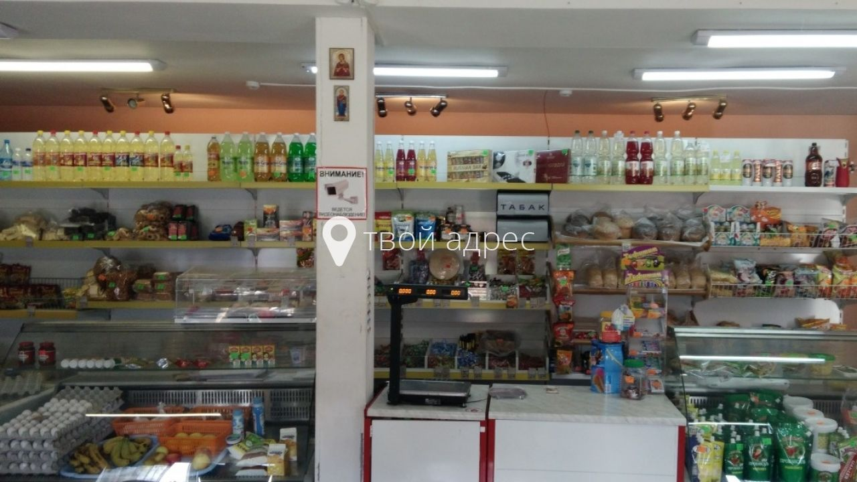

Одна из функций администрации городского округа - исполнение государственных полномочий по лицензированию розничной продажи алкогольной продукции. Государственная политика такова, что создание условий для развития здоровой конкуренции на рынке алкогольной продукции муниципального образования способствует исключению нелегального оборота в розничной торговле.
За 2017 год выдано, переоформлено, продлено 29 лицензий на розничную продажу алкогольной продукции, что больше показателя АППГ на 8 лицензий или 38%. Проведена 31 внеплановая проверка на предмет соответствия установленным лицензионным требованиям (рост с АППГ на 8 проверок или 38,1%).
Сумма лицензионных сборов за выдачу, переоформление, продление срока действия лицензий, поступивших в местный бюджет, составила 918,5 тыс. рублей, что выше АППГ на 281 тыс. руб. или 44%.
Объем освоенных средств по подпрограмме «Развитие торговли» в 2017 году составил 251,6 тыс. руб. или 100% от ресурсного обеспечения.

5.4. Малое и среднее предпринимательство

Малый бизнес играет важную роль в решении экономических и социальных задач города Тулуна, так как способствует созданию новых рабочих мест, насыщению потребительского рынка товарами и услугами, формированию конкурентной среды, обеспечивает экономическую самостоятельность населения города, стабильность налоговых поступлений. Развитие предпринимательства является одной из приоритетных задач социально-экономического развития города Тулуна.
Развитие предпринимательства является одной из приоритетных задач социально-экономического развития города Тулуна.

Субъекты малого бизнеса осуществляют свою деятельность практически во всех социально значимых сферах экономики города

В целях оказания поддержки субъектам малого и среднего предпринимательства города Тулуна в течение 2017 года:
- размещено 64 информационных материала и объявления на сайте администрации городского округа по разделу «Поддержка малого и среднего предпринимательства», а для освещения вопросов развития малого и среднего предпринимательства города Тулуна размещено 4 статьи;
- оказано 60 консультаций субъектам малого и среднего предпринимательства;
- проведено 7 семинаров совместно с Фондом «Центр поддержки субъектов малого и среднего предпринимательства Иркутской области» и Консалтинговой компанией «Крафтикс», в которых приняли участие 117 субъектов малого и среднего бизнеса;
- на оказание финансовой поддержки – субсидирование части затрат субъектов социального предпринимательства из бюджета муниципального образования «город Тулун» в 2017 году были выделены бюджетные ассигнования в сумме 1819,8 тыс. рублей, в т. ч.:
- федеральный бюджет – 1158,3 тыс. рублей;
- областной бюджет - 570,5 тыс. рублей;
- местный бюджет – 91 тыс. рублей.
Но, освоение денежных средств составило 1559,884 тыс. руб. или 85,7%, не освоено 259,9 тыс. руб. или 14,3%. Конкурс на предоставление субсидий в 2017 году объявлялся 3 раза. На первый конкурс была предоставлена 1 конкурсная заявка, решением конкурсной комиссии было рекомендовано предоставить субсидию в размере 500 тыс. руб., субсидия перечислена в указанном размере на счет получателя. На второй конкурс поступило 3 конкурсных заявки, 2 из которых не были допущены к участию в конкурсе по причине несоблюдения установленных требований (наличие задолженности), по 1 конкурсной заявке предоставлена субсидия в размере 106,264 тыс. руб. в соответствии с рекомендациями конкурсной комиссии. На третий конкурс поступило 4 конкурсных заявки, 2 из которых не были допущены к участию в конкурсе по причине несоблюдения установленных требований (наличие задолженности и представление неполного пакета документов), по 2 конкурсным заявкам предоставлены субсидии в размере 500 тыс. руб. и 453,62 тыс. руб. в соответствии с рекомендациями конкурсной комиссии. Итого оказана финансовая поддержка 4 субъектам малого и среднего предпринимательства на сумму 1559,884 тыс. руб. (в 2016 году поддержка оказана 6 СМСП на организацию бизнеса – гранты на сумму 2105,3 тыс. руб. и 13 СМСП по возмещению части стоимости оборудования на сумму 5263,1 тыс. руб., всего поддержка оказана 19 СМСП на сумму 7368,4 тыс. руб.).
Предприниматели, получившие поддержку в 2017 году, планируют создать 7 новых рабочих мест и сохранить 9.
- на постоянной основе ведется реестр субъектов малого и среднего предпринимательства – получателей поддержки.
Имущественная поддержка субъектов малого и среднего предпринимательства города Тулуна осуществлялась в виде предоставления земельных участков, количество объектов имущества, предназначенного для оказания имущественной поддержки, осталось на уровне предыдущего года – 3 объекта.
Объем освоенных средств по подпрограмме «Развитие малого и среднего предпринимательства» в 2017 году составил 1572,3 тыс. руб. или 85,8% от ресурсного обеспечения.
6. Финансы и бюджет

Экономической основой местного самоуправления, наряду с муниципальным имуществом, являются местные финансы. В совокупности с объектами муниципальной собственности они способствуют функционированию и развитию инфраструктуры муниципального образования.
Решение вопросов местного значения не может осуществляться без соответствующего финансового обеспечения. Поэтому вопросы формирования, утверждения и исполнения бюджета города являются наиболее важными и значимыми в осуществлении местного самоуправления.
В целом 2017 год характеризуется стабильным финансовым положением, несмотря на то, что в течение финансового года средств местного бюджета было недостаточно для решения вопросов местного значения в полном объеме. Поэтому главной задачей администрации городского округа в 2017 году в части исполнения бюджета являлось проведение работы по увеличению собственных доходов местного бюджета и привлечению дополнительных источников из бюджетов других уровней.
Первоначально бюджет муниципального образования – «город Тулун» на 2017 год был утвержден по доходам в сумме 691 млн. рублей, по расходам – 712 млн. рублей. В результате внесенных изменений в течение финансового года доходная часть бюджета увеличилась на 292 млн. рублей и составила 983 млн. рублей. Увеличение обусловлено увеличением поступлений собственных доходов местного бюджета и привлечением межбюджетных трансфертов из областного бюджета.
Фактически за отчетный период доходов в местный бюджет поступило 979,4 млн. руб. или 99,7% к плановому показателю. Расходы местного бюджета за 2017 год составили 981,6 или 98,2% к плановому показателю. Дефицит местного бюджета сложился в размере 2,2 млн. рублей.
Так в 2017 году по Соглашению о социально-экономическом сотрудничестве между администрацией городского округа и ООО «Компания «Востсибуголь» получены средства в размере 26,0 млн. рублей на социально-экономические нужды муниципального образования. Кроме того, в 2017 году муниципальному образованию – «город Тулун» из областного бюджета предоставлены средства дотации в размере 70,3 млн. рублей, что позволило обеспечить муниципальные бюджетные и автономные учреждения недостающими средствами на выполнение муниципального задания в 2017 году.
Задолженность по бюджетным кредитам, привлеченным из областного бюджета в 2014 году, по состоянию на 01.01.2018г составляет 19,2 млн. рублей. В 2017 году произведено погашение основного долга в размере 2,1 млн. рублей. Бюджетные кредиты в 2017 году из областного бюджета не привлекались.
Средства резервного фонда в 2017 году не использовались.
Формирование, организацию и контроль исполнения местного бюджета осуществлял финансовый орган в лице Комитета по финансам администрации городского округа.
Для пополнения доходной части бюджета администрацией городского округа в 2017 году:
- продолжена работа межведомственной комиссии по пополнению доходной части местного бюджета;
- проводится работа в соответствии с утвержденным планом мероприятий, направленных на увеличение доходной части бюджета муниципального образования – «город Тулун».
В результате мероприятий по выявлению налоговых агентов, которые не оплачивают НДФЛ по месту нахождения рабочих мест, с 2017 года в бюджет муниципального образования – «город Тулун» поступают платежи от ООО «Кедр», ранее не оплачивающего налог в бюджет муниципального образования. Так же проводится работа по двум налоговым агентам - это ООО «Вишенка», ООО «Ремстройсервис» не оплачивающих НДФЛ по месту нахождения рабочих мест.
На постоянной основе проводится работа по побуждению граждан к оформлению прав на земельные участки под объектами недвижимости путем направления уведомлений и разъяснительной информации.

7. Инфраструктурный потенциал
7.1. Транспорт
Одной из главных задач администрация городского округа считает сохранение муниципального автотранспорта, так как он обеспечивает выполнение социальной политики государства в части льготного проезда отдельных категорий граждан.
Протяженность автомобильных дорог в городе Тулуне составляет 264,8 км, из них в гравийно-щебеночном покрытии 173,9 км, а в асфальтовом покрытии 90,9 км.
Пассажирские перевозки в городе осуществляет муниципальное предприятие МП МО - «город Тулун» «Многофункциональное транспортное предприятие» - и индивидуальные предприниматели. Всего 120 единиц транспорта имеют право заниматься пассажирскими перевозками (34 предпринимателя имеют лицензию), в том числе 35 единиц – муниципального транспорта, 85 единиц - частного.
Ежедневная потребность автобусов для города – 55 единиц. Ежедневно на маршруте работает 17 муниципальных автобусов и 55 маршрутных такси индивидуальных предпринимателей с интервалом движения 3-5 минут.
Пассажирские перевозки осуществляются по 12-ти внутригородским маршрутам протяженностью 136 км, 9 пригородным маршрутам протяженностью 365 км, 5 междугородным маршрутам протяженностью 421 км, и 2 сезонными садоводческими. Из 12 городских маршрутов 10 маршрутов обслуживаются только муниципальным транспортом.
Всего на городских и дачных маршрутах имеется 120 остановочных пункта. Оборудовано остановочными павильонами 70 остановочных пункта.
По муниципальной программе города Тулуна «Транспортное обслуживание населения» за отчетный период предоставлена субсидия в объеме 600 тыс. руб. на возмещение затрат на нерентабельные маршруты, а также администрацией приобретен 1 автобус.
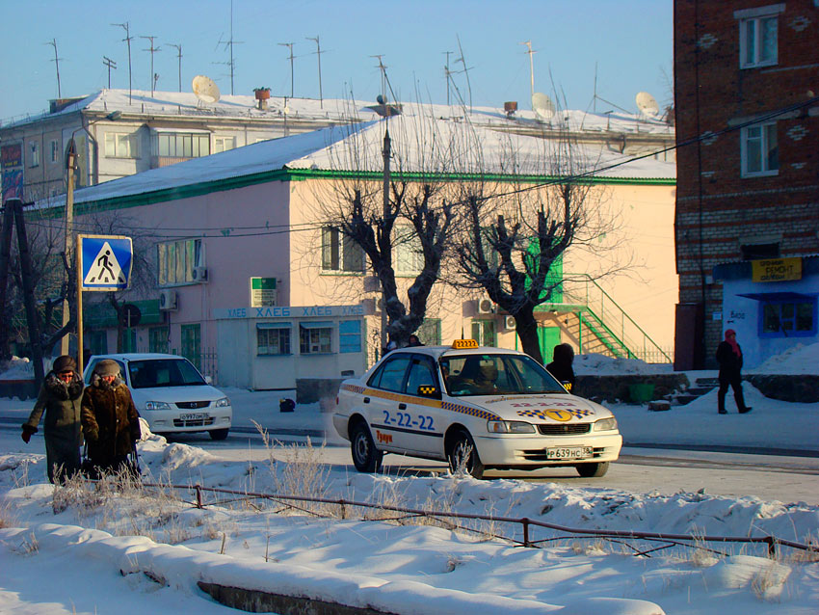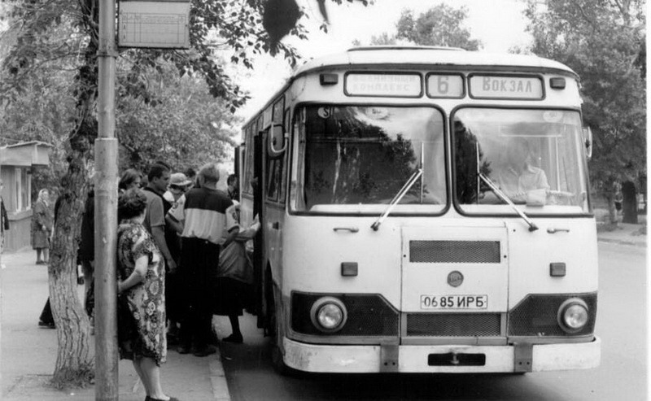
Телекоммуникационные сети на территории муниципального образования - «город Тулун» активно развиваются. Поставщиками телекоммуникационных услуг на территории муниципального образования – «город Тулун» являются:
- 11 операторов местной телефонной (стационарной) связи и интернет-провайдеров;
- 4 оператора сотовой связи.
За 2017 год охват населения предоставленными услугами (без учета сотовых операторов) составил 14650 абонентов (2016 год – 14650).
Основная задача предприятий обеспечить растущие потребности населения в условиях различных требований к скорости, эффективности и безопасности работы телекоммуникационных систем.
На сегодняшний день наиболее популярным и эффективным методом для обеспечения телекоммуникационных услуг является оптоволоконная связь.

7.2. Жилищно-коммунальное хозяйство
(Теплоснабжение, водоснабжение, электроснабжение)
Комфортность проживания в городе во многом определяется качеством жилищно-коммунального обслуживания. Именно поэтому данное направление продолжает оставаться приоритетным, требует постоянного внимания и координирующих действий администрации городского округа. В 2017 году усилия администрации городского округа и обслуживающих организаций были направлены на стабилизацию режима работы системы тепло, - водо- и электроснабжения, сокращение объёмов потерь теплоносителя, а также восстановление конструктивных элементов жилищного фонда и повышение качества предоставляемых населению жилищно-коммунальных услуг.
Коммунальный комплекс муниципального образования – «город Тулун» по состоянию на 01.01.2017 года включает в себя следующие объекты: 24 теплоисточника (19 муниципальных и 5 ведомственных); 2 водозаборных сооружения, 26 водонапорных башен, 59 водоразборных колонок; 1 канализационно - очистные сооружение; 8 канализационных насосных станций; 237 трансформаторных подстанций (158 – муниципальных, 79 ведомственных); 244 км инженерных сетей (тепловые – 77 км; водопроводные – 110 км; канализационные – 57 км), 574,8 км электрических сетей (57,1 км муниципальные и 518 км ведомственные). Износ всех инженерных сетей в среднем составляет 64%.
Обслуживание и текущий ремонт муниципальных теплоисточников осуществляют: ООО «Западный филиал» (14 котельных), ИП Стяжкин (1 котельная), ИП Столяров (4 котельные).
В рамках реализации муниципальной программы города Тулуна «Жилищно-коммунальное хозяйство» выполнено следующее:
1. по подпрограмме «Модернизация объектов коммунальной инфраструктуры» освоено на подготовку к отопительному сезону 2017 – 2018 годов всего средств 50,0 млн. руб., в том числе:
- средства областного бюджета - 29,83 млн. руб.
- средства местного бюджета – 11,34 млн. руб.
- средства предприятия 8,83 млн. руб.
При подготовке к отопительному сезону 2017-2018 годов были выполнены следующие мероприятия на условиях софинансирования:

1. Капитальный ремонт котельного и котельно - вспомогательного оборудования на сумму 7 740,5 тыс. руб. (6 424,6 тыс. руб. из областного бюджета, 1 315,9 тыс. руб. из местного бюджета), в том числе выполнены следующие мероприятия:
1.1. Капремонт колосниковых полотен котлов №1,2, шлаковых зон на котлах №1,2,3 и днищ котлов в котельной мкр. Угольщиков,45;
1.2. Замена боковых экранных труб котлов №1,2 в котельной пос. Стекольный;
1.3 Капитальный ремонт колосникового полотна топки котла №1 в котельной м-на Жукова;
1.4 Замена котла №1 КСВр-0,3 на котельной школы №7.

2. Капитальный ремонт инженерных сетей по ул. Мира на сумму 5 536,6 тыс. руб. (4 595,4 тыс. руб. из областного бюджета, 941,2 тыс. руб. из местного бюджета), в том числе выполнены следующие мероприятия:
2.1. Капитальный ремонт теплопровода от ТК14 до дома №8 (Д 110 мм, протяженностью 203 м);
2.2. Капитальный ремонт канализационного коллектора от К514 до К580 (Д200 мм, протяженностью 300 м).

3. Капитальный ремонт водовода от ул. Виноградова до фильтровальной станции Стекольного завода (Д219, 300мм; L=1823м в 2-х трубном исполнении) на сумму 19 288,7 тыс. руб., 16 009,6 тыс. руб. из областного бюджета; 3 279,1 тыс. руб. из местного бюджета.

4. Капитальный ремонт оборудования в котельных мкр. Угольщиков 45, пер. Театральный 7а (Городская), ул. Островского 13а на сумму 1 574,4 тыс. руб. (1 306,7 тыс. руб. из областного бюджета, 267,7 тыс. руб. из местного бюджета)
5. Капитальный ремонт оборудования в котельных ул. Ленина 33, ул. Гоголя 35 (пос. Стекольный) на сумму 1 804,6 тыс. руб. (1 497,8 тыс. руб. из областного бюджета, 306,8 тыс. руб. из местного бюджета).
Кроме того на средства местного бюджета выполнены следующие мероприятия:
6. Ремонт здания котельной по ул. Сигаева,17а (ремонт кровли, ремонт стен) на сумму 309,9 тыс. руб.
Грамотное планирование, своевременное обеспечение расходными материалами позволяет надёжно обеспечивать потребителей теплом и горячим водоснабжением. Общее количество аварийных ситуаций по теплоснабжению за 2017 г составило 69 случая (что на 14 меньше, чем в 2016 году), в том числе 2 на теплоисточниках.
2. Водоснабжение жилищного фонда, предприятий и объектов соцкультбыта в г. Тулуне осуществляют 2 водозаборных сооружения – ВЗС Красный яр и ВЗС пос. Стекольный, 26 водонапорных башен, 64 водоразборных колонки. Протяженность водопроводных сетей составляет 110,14 км; из них ветхих – 70,5 км (64%).
В целях осуществления надежного и качественного водоснабжения в рамках подпрограммы «Чистая вода» муниципальной программы г. Тулуна «Жилищно-коммунальное хозяйство» на средства местного бюджета в 2017 г. были выполнены следующие мероприятия:
- Строительство водовода в северном районе с установкой 7 водоразборных колонок и 3 пожарных гидрантов на сумму 4938,7 тыс. руб.;
- Замена мягкой кровли на насосной станции 2-го подъема ВЗС Красный яр на сумму 535,9 тыс. руб.;
- Приобретение глубинных насосов для ВЗС Красный яр (2шт), насоса для водонапорной башни по ул. Корчагина на сумму 423,5 тыс. руб.;
- Приобретение водоразборных колонок (7 шт.) на сумму 62 тыс. руб. для замены вышедших из строя. Заменены колонки по адресам: ул. Ленина 105, ул. Сигаева 43, ул. Володарского 50, ул. Майская 98, ул. Островского 8, ул. Воскресенского 9, ул. Зеленая);
- Приобретение пожарных гидрантов (10 шт.) на сумму 96,5 тыс. руб. для замены вышедших из строя.
В 2017 г. было продолжено строительство водоводов централизованного водоснабжения в районах частного сектора за собственные средства жителей. К системе централизованного водоснабжения подключились 196 домов.
За 2017 год произошло 47 аварийных ситуаций на объектах централизованного водоснабжения и ВЗС.
На объектах водоотведения произошло 12 аварийных ситуаций с продолжительностью более 8 часов подряд, что на 67 случаев больше, чем в 2016 году.
Все аварии по теплоснабжению, водоснабжению и водоотведению ликвидировались силами ООО «Западный филиал».

- по подпрограмме «Энергосбережение и повышение энергетической эффективности»
На территории города имеется 564 км. электросетей, в том числе 58 км. муниципальных сетей уличного освещения (1463 светильника) За 2017 год была построена новая линия уличного освещения по пер. Железнодорожный, протяженностью 997 м..Выполнено восстановление сетей уличного освещения по ул. Новобазарной, ул. Сигаева, пер. Пожарный протяженностью 1730 м. и замена участка Лэп 500 от подстанции до дома 15 по ул. Рабочий городок протяженностью 100м.

8. Институционный потенциал
Таблица 8
Банковский сектор:
Наименование учреждения | Адрес | Телефон
ПАО АТБ банк офис «Тулунский» | г. Тулун, ул. Ленина, 90, пом. 57 | 8-800-100-24-24
ПАО Сбербанк России Иркутское отделение 8586/0292 | г. Тулун, ул. Ленина, 5 | 4-02-37  4-08-10
Отделение ПАО «Восточный экспресс банк» | г. Тулун, ул. Ленина, 1-53 | 2-17-56  8-800-100-71-00
Операционный офис № 34 в г. Тулун «АТБ» (ПАО) в г. Улан-Удэ | г. Тулун, ул. Ленина, 122, пом. 7 | 6-02-40  6-02-42
Дополнительного офиса в г. Тулун АО «Российский Сельскохозяйственный Банк» | г. Тулун, ул. Мясокомбинатская, 31 | 4-01-63  4-01-36
Операционный офис «Тулунский» ПАО ИКБ «Совкомбанк» | г. Тулун, ул. Ленина, 8 | 2-13-01  4-01-80
ПАО «Росгосстрах Банк» | г. Тулун, ул. Ленина, 11 | 4-05-16

Таблица 9
Страховые услуги:
Наименование учреждения | Адрес | Телефон
Агенство «РОСНО-МС» в г. Тулун | г. Тулун, ул. Ленина, 22, оф. 22. | 2-10-81
Тулунское представительство Тайшетского филиала ОАО «ВостСибЖАСО» | г. Тулун, ул. Ленина, 1- 4 | 24-751
Филиал ООО «Росгосстрах» в Иркутской области страховое отделение в г. Тулун | г. Тулун, ул. Ленина д.11, кв.52/53 | 4-03-56

СПИСОК
некоммерческих общественных организаций и объединений
муниципального образования – «город Тулун»
Таблица 10
№ п/п | Наименование организации | Адрес | Номер телефона | Ф.И.О.  руководителя
Объединения ветеранов, пенсионеров, узников советских и фашистских лагерей - 1
1 | Тулунская городская общественная организация ветеранов (пенсионеров) войны, труда, вооруженных сил и правоохранительных органов | г. Тулун, ул. Ленина, 130 | 4-1120 | Перебоева Екатерина  Ивановна
Спортивные организации - 5
1 | Тулунский Городской Спортивно-Технический Клуб Иркутской областной организации «Российской оборонной спортивно-технической организации» | г. Тулун, ул. Кирова, 2 | 4-71-77 | Колоскова Людмила Владимировна
2 | Городская общественная спортивная организация «Федерация бокса г. Тулун» | г. Тулун, ул. Ленина, 122 | 89021739470 | Безотечество Сергей Валентинович
3 | Тулунская городская общественная организация «Федерация рукопашного боя» | г. Тулун, ул. Калинина, 12 |  | Николаев Сергей Петрович
4 | Тулунская городская общественная организация «Армейский рукопашный бой» | г. Тулун, ул. Ломоносова, 26 | 89021701555 | Гладун Сергей Афанасьевич
5 | Военно-патриотический клуб «Барс» | М-он Угольщиков, 42 | 89149235070 | Николаев Алексей Сергеевич
Детские и молодежные организации - 10
1 | Детская патриотическая организация «Наследники» (ДПО «Наследники»), обр. в марте 2006 г. | г.Тулун , ул. Сигаева, д. 3  МОУ СОШ №2 | 2-43-78 | Воронцова  Ольга  Сергеевна
2 | Детская патриотическая организация «РОССинки» (ДПО «РОССинки»), обр. в апреле 2006 г. | г.Тулун , ул. Сигаева, д. 3  МОУ СОШ №2 | 2-43-78 | Воронцова  Ольга  Сергеевна
3 | Детская школьная организация «Исток» (ДШО «Исток»), обр. в 2007 г. | г.Тулун , ул. Красноармейская  д. 4 | 2-24-50 | Ермакова Марина Алексеевна  Начинкина Елена Игоревна
4 | Областная молодежная общественная организация «Дань памяти», отряд «Ступени», обр. в 2002 г. | г.Тулун, микрорайон «Угольщиков»,  д. 43, МОУ СОШ № 25 | 2-77-52 | Командир отряда: Пархоменко Наталья Николаевна
5 | Детская общественная организация «Сибирячок» (ДОО «Сибирячок»), обр. в 2004 г. | г.Тулун, микрорайон «Угольщиков»,  д. 43, МОУ СОШ № 25 | 2-97-52 | Хомколова Марина Ивановна
6 | Местное отделение Всероссийского общественного объединения «Молодая Гвардия ЕДИНОЙ РОССИИ», открыто 13 сентября 2006 г. | г. Тулун, Ленина, 138 | 2-26-49
7 | Детское общественное объединение «Светлячки», обр. в ноябре 2007 г. | г.Тулун, ул. Блюхера, д. 60, МОУ СОШ № 7 | 4-61-31 | Трифонова Марина Геннадьевна
8 | Детская общественная организация «Искорка» обр. 22.09.2008 г. | г. Тулун, ул.  МОУ СОШ №20 | 2-64-09 | Горелова Анна Викторовна
9 | Детская общественная организация «Милосердие» обр. 2007г. | г.Тулун, ул.Ермакова,5 | 2-48-78 | Коблина Ирина  Геннадьевна
10 | Тулунская городская общественная организация поддержки молодежных социальных проектов и творческих инициатив «ТУЛУН.РУ» | г. Тулун,  ул. Ленина, 138 | 89501122455 | Сальникова Дарья Юрьевна
Профсоюзные объединения - 2
1 | Городской комитет профсоюза работников образования | г. Тулун,  ул. Ленина, 138 | 2-13-19 | Ходацкая Оксана Анатольевна
2 | Тулунская городская организация профсоюза работников здравоохранения Российской Федерации | г. Тулун,  м-н «Угольщиков», 35 | 4-71-86 | Солдатенко Виктор Владимирович
Объединения по охране природы, охоте, развитию экологических поселений - 1
1 | Тулунское районное отделение Иркутской областной общественной организации охотников и рыболовов | г. Тулун,  ул. Тимирязева, 12 | 2-27-75 | Нестеренко Петр Петрович
Объединения по работе с людьми с ограниченными возможностями - 3
1 | Тулунская городская организация Иркутской областной организации общероссийской общественной организации «Всероссийское общество инвалидов» | г. Тулун,  ул. Ленина, 73а | 4-09-89 | Смирнов Борис Викторович
2 | Тулунская городская общественная организация «Общество Слепых» | г. Тулун,  ул. Ленина,16 | 4-05-99 | Стороженко Любовь Васильевна
3 | Тулунская городская общественная организация «Общество глухих» | г. Тулун,  ул. Ленина,73а | 89641178627 | Колдунова Наталья Петровна
Просветительские объединения - 1
1 | Фонд развития средств массовой информации «Пресса» | г. Тулун,  ул. Ленина,108 | 2-44-48 | Грабок Владимир Васильевич
Объединения предпринимателей - 1
1 | Некоммерческое партнерство "Союз предпринимателей и промышленников города Тулуна и Тулунского района" | г. Тулун, ул. Ватутина, 2 | 2-71-94 | Копытко Игорь Станиславович
Женские объединения - 1
1 | Женсовет | г. Тулун,  ул. Ленина, 100 | 89501213603 | Степанова Ирина Сергеевна
Журналистские объединения - 1
1 | Тулунское отделение Иркутской областной организации «Общественная организация «Союз журналистов России» | г. Тулун,  ул. 19 Партсъзда | 89086459018 | Грабок Владимир Васильевич
Объединения по интересам - 3
1 | Тулунское городское отделение «Станица казачья покровская» общественной организации «Иркутское казачье войсковое объединение» - регионального отделения общероссийской общественной организации «Союз казаков» | г. Тулун,  ул. Кутузова, 3-37 |  | Зайцев Александр Сергеевич
2 | Совет солдатских матерей | г. Тулун,  ул. Ленина, 130 | 89834467270 | Лесничая Татьяна Николаевна
3 | Совет отцов | г. Тулун,  ул. Ленина, 130 |  | Пралич Анатолий Петрович
Религиозные организации - 8
1 | Местная православная религиозная организация приход Покрова Божьей Матери г. Тулуна Иркутской области Иркутской епархии Русской Православной Церкви | г. Тулун,  ул. Советская, 19 | 2-12-92 | Мельничук Валерий Николаевич
2 | Местная православная религиозная организация приход Свято-Никольский г. Тулуна Иркутской области Иркутской епархии Русской Православной Церкви | г. Тулун,  ул. Белова, 57 | 3-55-35 | Цымбал Андрей Александрович
3 | Местная религиозная организация православный приход храма в честь святителя Луки (войно-Ясенского) г. Тулуна Иркутской области Саянской епархии Русской Православной Церкви (Московский патриархат) | Г. Тулун, м-н. Угольщиков, 35в | 8-904-128-63-00 | Карбатов Федор Александрович
4 | Местная религиозная организация «Тулунская церковь Евангельских христиан-баптистов» | г. Тулун,  ул. Кузнечная, 17
5 | Религиозная организация Христиан Веры Евангельской Пятидесятников в России  Реабилитационный христианский центр «Новая жизнь»  осн. в 2004  юр. статуса не имеют | г. Тулун,  ул. Горького, 4-2 | 89027649169 | Щипицин Владимир Александрович
6 | Религиозная организация Христиан Веры Евангельской «Воскресение и жизнь» | г. Тулун,  ул. Лыткина, 20а |  | Домошонкин Вячеслав Степанович
7 | Религиозная организация община города Тулуна Церкви Христиан Адвентистов Седьмого дня | г. Тулун,  пос. Стекольный, 31-1 |  | Пишенов Сергей Александрович
8 | Религиозная организация тулунский городской центр общество «Сознания Кришны» | г. Тулун,  пос. Стекольный, 63-2 | 2-33-84 | Смотров Александр Александрович
Прочие организации - 1
1 | Тулунская районная организация общественной организации «Всероссийское добровольное пожарное общество» | г. Тулун,  ул. Советская, 50 | 2-42-13 | Нуискова Наталья Николаевна
Политические партии - 4
1 | Тулунское городское местное отделение Всероссийской политической партии «Единая Россия» | г. Тулун,  ул. Ленина, 99 | 89086459648,  2-11-50 | Тетерин Матвей Сергеевич
2 | Тулунское местное отделение политической партии «Либерально-демократическая партия России» | г. Тулун,  ул. Ленина , 18а | 8952615650 | Савченко Андрей Михайлович
3 | Тулунское местное отделение политической партии «Коммунистическая партия Российской Федерации» | г. Тулун,  ул. Ленина, 73, пом.7 | 89642251745 | Югашева Альбина Михайловна
4 | Тулунское местное отделение политической партии «Справедливая Россия: Родина/Пенсионеры/Жизнь» | г. Тулун,  ул. Ленина, 128-22 | 89501392380
Добровольческие организации - 2
1 | «Стимул» | г. Тулун,  ул. Строителей, 10 | 89642875495 | Филенкова Алёна Николаевна
2 | «Милосердие» | г. Тулун,  ул.Строителей, 10 |  | Шуткин Александр Сергеевич

9. Научно-инновационный потенциал

Перечень представительств высших учебных заведений
Таблица 11
Наименование учреждения | Адрес | Телефон
Представительство федерального государственного бюджетного образовательного учреждения высшего профессионального образования «Братский государственный университет» в городе Тулуне | г. Тулун, ул. Ленина, 122 | 2-43-11
Представительство государственного образовательного учреждения высшего профессионального образования «Иркутский государственный педагогический университет» | г. Тулун, ул. Строителей, д. 10 | (83952) 24-33-45
Представительство государственного образовательного учреждения высшего профессионального образования «Иркутский государственный технический университет» | г. Тулун, ул. Ватутина, д. 32 | 2-15-13

Перечень среднеспециальных учебных заведений
Таблица 12
№ п/п | Наименование учреждения | Адрес | Номер телефона | Ф.И.О.  руководителя
1. | Областное государственное образовательное учреждение среднего профессионального образования «Тулунское медицинское училище» | г. Тулун,  ул. Строителей, 10 | 4-71-86  4-70-28 | Тарасова Татьяна Любинардовна
2. | Областное государственное бюджетное образовательное учреждение среднего профессионального образования Тулунский педагогический колледж — филиал ГБПОУ СПО Братский педагогический колледж | г. Тулун,  ул. Строителей, 10 | 4-72-14  2-51-75  2-50-54 | Грищенко Маргарита Васильевна
3. | Федеральное государственное бюджетное образовательное учреждение среднего профессионального образования «Тулунский аграрный техникум» | г. Тулун,  ул. Горячкина, 12 | 2-42-70 | Копыток Александр Николаевич
10. Социальная сфера
10.1. Здравоохранение
Сфера здравоохранения города Тулуна представлена следующими учреждениями:
- областные учреждения здравоохранения – 3;
- негосударственное учреждение здравоохранения – 1;
- частные - 5
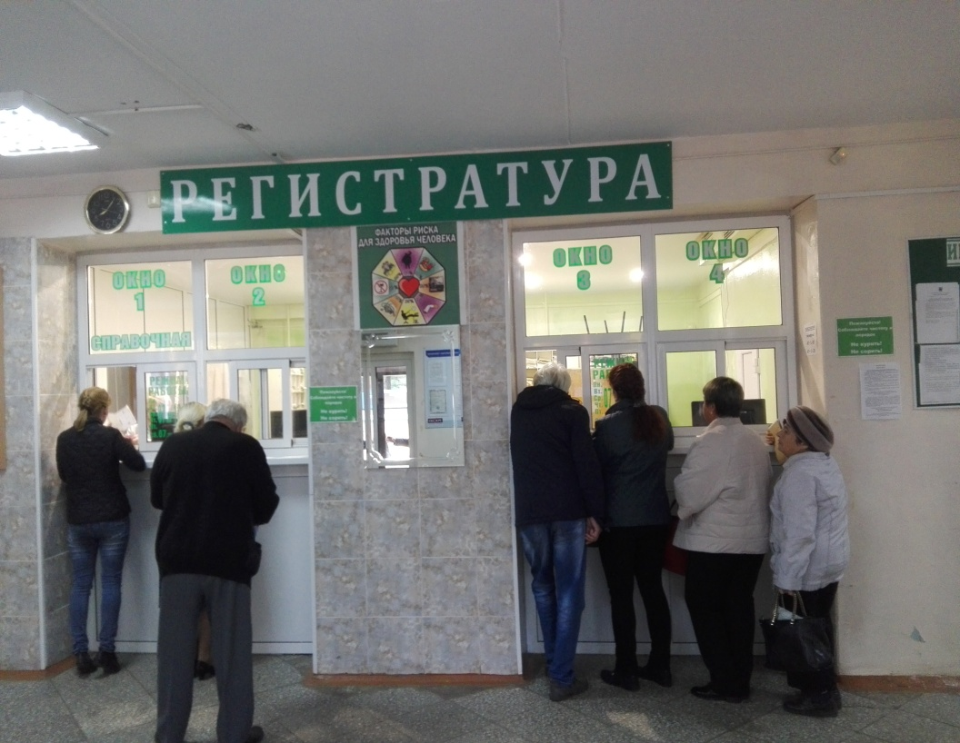 | Численность работающих в учреждениях здравоохранения в 2017 году увеличилась на 8,2% и составила 2013 человек (2016 год -1860 человек).  Среднемесячная заработная плата по статистическим данным составила 25058,7 рублей (2016 год – 21802,40 рублей).  В целях создания условий для оказания медицинской помощи населению города Тулуна реализуется муниципальная программа «Охрана здоровья населения», задачи которой обеспечение приоритета профилактики в сфере охраны здоровья, формирование идеологии здорового образа жизни, ответственного и объективного отношения населения к своему здоровью и повышение кадровой обеспеченности учреждений здравоохранения, расположенных на территории города Тулуна.

В рамках реализации программы в 2017 году объем финансирования составил 1128,3 тыс. руб.
В рамках реализации программы в 2017 году были предусмотрены и реализованы основные мероприятия: «Информационно-разъяснительная работа и участие в санитарно-гигиеническом просвещении населения»; «Профилактика заболевания и формирование здорового образа жизни» (издание печатной продукции в целях освещение проблем в общеобразовательных учреждениях; обеспеченность детей и подростков находящихся под диспансерным наблюдением у фтизиатра по IV, VI группе, среднесуточным набором продуктов питания).
Одно из основных мероприятий муниципальной программы «Создание благоприятных условий в целях привлечения медицинских работников и фармацевтических работников для работы в медицинских учреждениях на территории города Тулуна», в рамках которого предусмотрено предоставление социальной выплаты на погашение процентной ставки по кредиту( займу) на приобретение жилого помещения, а так же компенсация стоимости аренды жилого помещения врачам, поступившим на работу в учреждения здравоохранения расположенные на территории города Тулуна. Кроме этого, в 2017 году разработан порядок о предоставлении дополнительной меры социальной поддержки врачам-специалистам, поступающим (обучающимся) в образовательные организации высшего или дополнительного профессионального образования Министерства здравоохранения Российской Федерации в части оплаты стоимости обучения по образовательным программам высшего медицинского образования (интернатура, ординатура).
В целях улучшения качества оказания медицинской помощи через привлечение врачебных кадров в 2017 году 1 медицинскому работнику, поступившему на работу в учреждения здравоохранения, расположенные на территории муниципального образования, предоставлено служебное жилое помещение и 3 врачам-специалистам, предоставлена единовременная денежная выплата, в размере по 200 тыс. рублей каждому (в 2016 году – 3 врачам по 200 тыс. руб.). Компенсация стоимости аренды жилого помещения врачам, поступившим на работу в учреждения здравоохранения расположенные на территории города выплачена 2 врачам в размере 126,0 тыс. рублей. (в 2016 году – 2 врачам в размере 77,0 тыс. руб.).

10.2. Образование
Политика администрации городского округа в сфере образования направлена на создание современной школы, способной сформировать интерес к образованию и стремление повышать свой образовательный уровень в течение всей жизни.
Сфера образования города Тулуна представлена 3 областными учреждениями среднего профессионального образования, 2 областными коррекционными образовательными учреждениями для обучающихся воспитанников с отклонениями в развитии VIII вида и 29 муниципальными учреждениями.
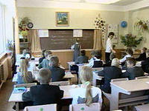
Сеть муниципальных учреждений города Тулуна представлена 12 дошкольными учреждениями, 9 общеобразовательными учреждениями и 4 учреждениями дополнительного образования.
Учреждения для детей-сирот

По данным статистики, в систему муниципального дошкольного образования вовлечены 2783 (2016 год –2800) детей, общее образование в муниципальных общеобразовательных учреждениях получают 5826 (2016 год – 5645) человек, дополнительным образованием охвачено 33775 (2016 год –3606) человек.
В целях обеспечения доступности качественного общего и дополнительного образования на территории города в 2016 году осуществлялась реализация муниципальной программы «Образование», утвержденной постановлением администрации городского округа от 01.11.2013 г. № 1993, в рамках которой освоено 578,2 млн. руб. или 102,6% к объему финансирования (2016 год – 593,4 млн. руб.): местный бюджет – 158,4 млн. руб., областной бюджет – 419,8 млн. руб.
. В 2017 году в рамках реализации программы:
- проведены строительные и ремонтные работы в образовательных учреждениях на сумму 28,2 млн. руб. (2016 год – 12,6 млн. руб.);
- проведены мероприятия в образовательных учреждениях направленных на устранение нарушений пожарной и гигиенической направленности в объеме – 1,9 млн. руб.
- осуществлено материально-техническое оснащение образовательных учреждений в объеме – 5,1 млн. руб.
По результатам реализации программы в 2016 году достигнуты следующие показатели:
- увеличилась доля детей в возрасте от 1,5 до 7 лет, охваченных услугами муниципальных дошкольных образовательных организаций, до 94% (2016 год – 88%);
- увеличилась доля муниципальных образовательных организаций, соответствующих современным требованиям обучения, в общем количестве образовательных организаций, до 77% или на 7% к уровню прошлого года (2016 год – 77%);
- увеличилась доля детей школьного возраста, охваченных различными формами отдыха в каникулярное время до 72% или на 2% к уровню прошлого года (2016 год – 70%);
- увеличилась доля детей, получивших услуги дополнительного образования в муниципальных образовательных учреждениях дополнительного образования, до 65% или на 25,5% к уровню прошлого года (2016 год – 68%).
Дошкольным образованием на территории муниципального образования – «город Тулун» охвачено детей с 3 до 7 лет с учётом вариативных форм составляет 100% от общего количества детей, проживающих на територии муниципального образования – «город Тулун».
Детей в возрасте с 1 года до 7 лет охвачено 88% от имеющейся потребности и 72,7% от общего количества детей, проживающих на територии муниципального образования – «город Тулун».
В детских садах 115 групп, из них 3 групп компенсирующей направленности (для детей с нарушением речи), 3 группы комбинированной направленности, 7 групп для детей раннего возраста, 101 группа общеразвивающей направленности, 4 разновозрастные группы.
Очередь на 01.01.2018 года составляет 1104 человек от рождения до 3-х лет (на 01.01.2017 года –1083 человек).
В течение 2017 года проведен 41 городской конкурс и мероприятия, в которых было задействовано 7791 участник, 46 участников приняли участие в 8-ми областных мероприятиях.
Реализация дополнительных образовательных программ и услуг осуществляется в 30 объединениях по четырем направленностям:
✓ художественная – 24 объединений, 731 учащихся;
✓ социально-педагогическая – 2 объединения, 107 учащихся;
✓ техническая – 4 объединения, 124 учащихся;
Дополнительное образование предоставляется обучающимся общеобразовательными учреждениями, имеющими лицензию на предоставление данной услуги: МБОУ СОШ №2 (283 детей), МБОУ СОШ №7 (95 детей), МБОУ СОШ №20 (413 детей)..

10.3. Культура

Поставленные администрацией городского округа задачи в сфере культуры в 2016 году были ориентированы на развитие и реализацию культурного и духовного потенциала жителей города. В 2017 году продолжено гарантированное обеспечение доступности к культурным ценностям и услугам учреждений культуры для всех групп населения. Созданы благоприятные условия для творчества и самореализации в сфере культуры жителям города.
Сфера культуры города Тулуна представлена следующими учреждениями: муниципальные учреждения – 3 (краеведческий музей им. П.Ф. Гущина, библиотека, центр досуга «Сибирь»; частный кинотеатр «Фестиваль» (формата 3D).
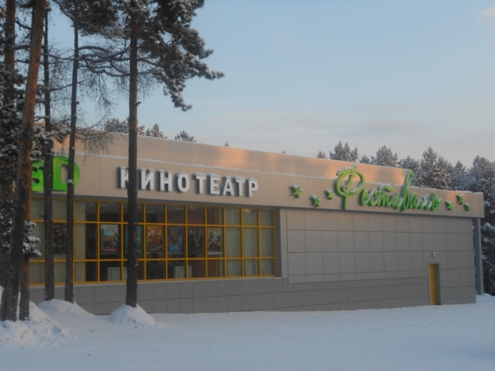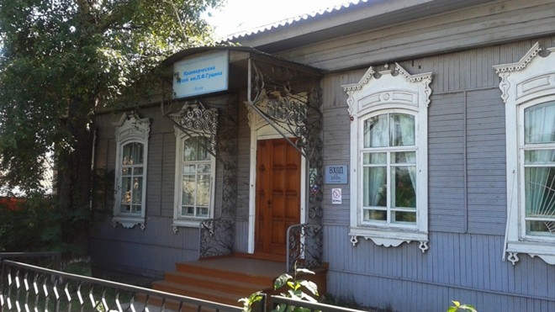
В целях сохранения и развития культуры города Тулуна в 2017 году осуществлялась реализация муниципальной программы «Культура», утвержденной постановлением администрации городского округа от 30.10.2013 г. № 1959, в рамках которой освоено 37,0 млн. руб., на 6.0 млн. руб. больше чем в 2016 году на следующие мероприятия: обслуживание населения;
культурное наследие;
организация досуга;
развитие инфраструктуры учреждений культуры в 2017 году, а именно:
- Реконструкция здания Детской художественной школы – 7784,2 тыс. руб., (389,2 тыс. руб. - местный бюджет, 7395,0 тыс. руб. - областной бюджет);
- Приобретение сценического оборудования в МБУК ЦД «Сибирь» – 2600 тыс. рублей;
- Облицовка фасада здания Центральной детской библиотеки – 865 тыс. рублей;
- Монтаж окон здания центральной детской библиотеки – 100 тыс. руб.
- Замена окон в филиале клуб «Ветеран» - 207,5 тыс. руб.;
- Частичный ремонт системы отопления в здании МБУК ЦД «Сибирь» - 90,0 тыс. руб.
В 2017 году в рамках реализации программы проведено 36 городских культурно-массовых мероприятий (Народное гуляние «Масленица»; День Победы; День защиты детей»; День России; День молодежи; Юбилей города и т. Д.), охват участников составил 38 тыс. человек - реализовано 1,700 тыс. руб. (на 1100 тыс. рублей больше по сравнению с 2016 годом).
Установка деревянных горок с новогодним оформлением реализовано 510 тыс. руб.
- общее количество культурно-досуговых мероприятий составило 357;
- увеличилось количество книговыдач до 359498 экземпляров, что на 0,04% выше в сравнении с 2015г. (359348);
- увеличилось количество экспонатов музейного фонда до 8688 единиц что на 1,15% выше в сравнении с 2015г. (8588);
- увеличилось количество единиц архивного фонда до 16552 единицы что на 1,2% выше в сравнении с 2015г. (16352).

Основные достижения 2017 года:
МБУК «Центр досуга «Сибирь» в течении 2017 года принято участие:
- В международных конкурсах- 11
- Во всероссийских конкурсах- 1
- В областных конкурсах- 10
- В региональных конкурсах-2
- В городских конкурсах-1
В 25 конкурсах 13 призовых мест.

МБУК «Централизованная библиотечная система»
В 2017 году центральной детской библиотеки исполнилось 85 лет.
• Проведено и организованно более 40 мероприятий, посв.90-лет.юбилею города.
• Реализовано 3 арт-проекта: «Тулунцветик» (филиал №3 микро), «По дороге в библиотеку» (центральная детская библиотека); «Лавочка отдыха (филиал №3 микро)
• Реализовали проект: «Тулунские истории»;
Выпуск книги к юбилею города «90 пожеланий любимому городу»;
В 2017 году учреждение принимало участие в следующих проектах:
- Иркутской областной государственной универсальной. научной. библиотеке им. И. И. Молчанова-Сибирского «Деловой информационный центр».
- в областной акции «Читаем Шергина вместе» (Архангельск) (диплом);
- во Всероссийском профессиональном конкурсе библиотечных специалистов «Читайте книги о природе» (диплом победителя);
- в Иркутском региональном конкурсе родительских эссе «Читай, мама» (благодарственное письмо);
- в региональном конкурсе методических разработок «Экологический урок на тему: «Байкальской колыбели заповедной системы-100 лет» (сертификат);
- в международном конкурсе «Край родной, навек любимый» (диплом);
- в Областном конкурсе «Земля иркутская» (диплом)

МБУК «Краеведческий музей им. П. Ф. Гущина»
Деятельность музея в отчетный период была направлена на сохранение историко-культурного наследия и культурных ценностей, просвещение населения, пропаганду трудовых и боевых подвигов жителей города, области и России, проведение научно-исследовательской работы по сбору изучению и систематизации различных аспектов истории Тулуна, организацию культурно-просветительской деятельности, разработку и проведение музейных просветительских программ для разных возрастных групп.
За 2017 год проведено:
мероприятий – 111;
экскурсий – 92;
бесед – 9;
выставки – 14
количество посетителей составило – 6512 человек.

МАУ ДО «Детская художественная школа» в 2017 году посещало школу 423 учащихся.
Приняли участие в 277 конкурсах различного уровня 833 обучающихся.
- международный – 22 конкурса (79 победителей и лауреатов)
- всероссийский - 42 конкурса (143 победителя)
- областной и региональный – 22 конкурса (55 победителя)
Один обучающийся стал лауреатом стипендии Губернатора Иркутской области, 5 учащихся получили стипендию мэра городского округа.
Преподаватель Трифонова О.В. стала лауреатом премии Губернатора Иркутской области «Лучший педагогический работник в сфере дополнительного образования детей Иркутской области".

МБОУ ДО «Детская музыкальная школа»
Коллектив школы стал победителем Регионального тура Общероссийского конкурса «50 лучших школ искусств» (Грамота Министерства культуры и архивов Иркутской области).
За 2017 год 215 учащихся приняли участие в конкурсах:
- международных – 22 (31 лауреатов)
- всероссийских - 15 (23 лауреата)
- региональных - 10 (29 лауреатов)
Ученики: Безносова Елизавета победитель конкурсного проекта Благотворительного фонда Ю.Тена «Нота ДО – одаренным детям Иркутской области», приз – электронно-цифровое пианино (торжественная церемония вручения состоялась 15.12.17 г.)
Два обучающихся получили стипендию Губернатора Иркутской области, 5 обучающихся стипендию мэра городского округа.
Педагоги: Наталья Владимировна Семёнова - победитель и финалист областного конкурса «Молодежь Ирк.области в лицах»; Надежда Олеговна Мицкевич - Стипендиат мэра городского округа «Золотой фонд города Тулуна» среди талантливой молодежи – преподаватель по классу народных инструментов.
Участие школы в областных проектах:
- Рождественский концерт в г. Иркутске, в Доме музыки Дениса Мацуева, по приглашению БФ Ю.Тена - Ильичев Макар (пр. Шнитова ИВ)
- Концерт-презентация, посвященный 80-летию Иркутской области (по приглашению Министерства культуры и архивов Иркутской области) - «образцовые» коллективы: хор Камертон и Ансамбль мальчиков под руководством Елены Анатольевны Веретельниковой - в составе Сводного хора детей и молодежи Иркутской области.
- Региональная творческая смена «Хоровые ассамблеи» в г. Ангарске (19 учащихся (преп. Веретельникова ЕА) по бесплатным путевкам, полученных в результате конкурсного отбора региональной программы «Одаренные дети Приангарья»
Оценка работы школы государственными структурами.
- 2 педагога награждены Почетным нагрудным знаком «Общественное признание» Губернатора Иркутской области
- 12 Благодарностей получил в этом году коллектив школы за социально-творческое партнерство и сотрудничество с учреждениями культуры, образования, молодежными и общественными организациями.
- 7 педагогов награждено Грамотами и Благодарностями администрации города.
Коллектив школы в текущем году дважды награжден администрацией города:
- Благодарственное письмо мэра города,
почетный знак «общественное признание» Губернатора Ирк.области
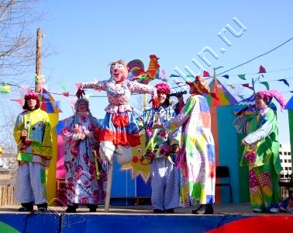

10.4. Физическая культура и спорт

В МБУ «ЦФКиС города Тулуна» за 2017 год проведено 59 физкультурно-оздоровительных и спортивно-массовых мероприятий с привлечением более 3500 горожан. Направлено на областные, региональные, и зональные соревнования 122 спортсмена.
Общее финансирование по муниципальной программе в 2017 году составило 55665,4 тыс. рублей, из них - из областного бюджета 1927,5 тыс. руб., из местного бюджета - 16837,9 тыс. рублей, из федерального бюджета - 36900,0 тыс. рублей.
В 2017 году завершено строительство физкультурно-оздоровительного комплекса. Данный объект введен в эксплуатацию и в нем занимается более 300 спортсменов. Здесь развиваются такие виды спорта как: мини-футбол. баскетбол, волейбол, вольная борьба, художественная гимнастика, настольный теннис, армрестлинг. Рядом с ФОКом построена многофункциональная спортивная площадка с резиновым покрытием
За счет областного бюджета приобретена и установлена в пос. Стекольный площадка для занятий воркаутом.
Ставшим важным за последние три года направлением деятельности центра спорта является хорошо всем вам знакомый комплекс ГТО. Комплекс ГТО был направлен на физическое развитие и укрепление здоровья граждан, являлся основой системы физвоспитания и был призван способствовать развитию массового физкультурного движения в Советском Союзе. Возрождается он по поручению президента В.В. Путина и в современной России. В нашем городе за 2017 год более 170 человек сдали данный комплекс.
Если раньше Министерство спорта Иркутской области основную роль в оценивании развитии спорта на территориях отдавало результатам достигнутым спортивной школой города и участиям спортсменов в мероприятиях областного масштаба, то теперь освоение комплекса ГТО наряду со старыми показателями проходит оценку, по результатам которой выделяются областные субсидии на покупку спортинвентаря. Хорошим показателем нашей работы служит то, что наш город в этом году получил 500 тысяч рублей на покупку спортинвентаря, который уже закуплен и находится в использовании.
МАУ «Плавательный бассейн «Дельфин» осуществляет свою деятельность, как в рамках муниципального задания, так и в рамках внебюджетной деятельности.
На базе бассейна бесплатно занимаются школьники города, отделения спортивных федераций, люди с ограниченными возможностями. Начали проводиться спортивные мероприятия областного уровня

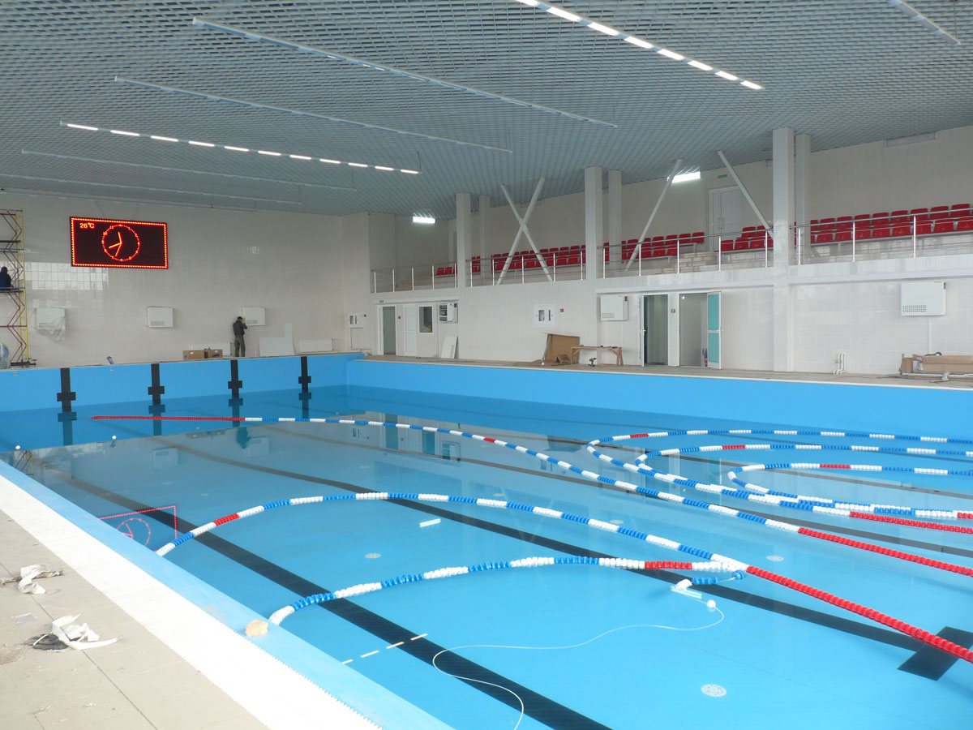

В МБУ ДО ДЮСШ на спортивно-оздоровительном этапе занимается - 497 человек, на этапе начальной подготовки занимается 141 человек, в тренировочных группах 290 человек, на этапе совершенствования спортивного мастерства -5 человек. 815 человек 6-15 летнего возраста, 117 человек от 16 до 21 года, девушек 267 человек.
За 2017 год подготовлено спортсменов разрядников 128 человек, из них присвоен спортивный разряд «Кандидата в мастера спорта»: Невидомской Дарье 2001 г.р. по универсальному бою (Распоряжение Министерства спорта Иркутской области № 325-мр от 2 мая 2017г).
Бурыкину Константину 2000 г.р.- по универсальному бою, (Распоряжение Министерства спорта Иркутской области № 149-мр от 6 марта 2017г).
Монахову Евгению 2000 г.р. по боксу (Распоряжение Министерства спорта Иркутской области № 704-мр от 11 сентября 2017г).
Присвоен спортивный разряд «Первый спортивный разряд» по легкой атлетике обучающимся: Уляшевой Екатерине 2001 г.р., Скитовой Екатерине 2001г.р, Полухину Эдуарду 2001 г.р., Ермаковой Анастасии 2001 г.р., Пановой Александре 2001 г.р. (Распоряжение Министерства спорта Иркутской области № 540-мр от 7 июля 2017г).
В 2017 году проведено 36 внутришкольных соревнований по ДЮСШ с участием 2603 человек, чемпионов 517 человек, призеров 718 человек.
1641 обучающихся приняли участие в 93 областных, зональных, российских и международных соревнованиях, 223 человек стали чемпионами, 400 призерами.
По состоянию на 01.01.2018 года в городе Тулуне спортом занимается 11343 человека, что по сравнению с прошлыми годами составило увеличение на 1,2%.
В результате анализа эффективности программы зафиксировано повышение следующих показателей:
1) Увеличение доли чемпионов и призёров от общего числа участников областных, региональных, зональных, общероссийских и международных соревнований с 42% в 2016г., до 44% в 2017г.
2) Увеличение удельного веса населения города Тулуна, систематически занимающегося физической культурой и спортом с 19% в 2016г., до 27,2% в 2017г.
3) Увеличение количества спортивных сооружений города Тулуна с 41 в 2016г. до 43 в 2017г.

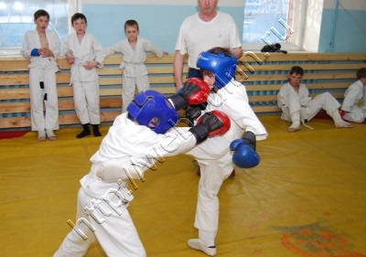
На территории города Тулуна осуществляют свою деятельность 5 клубов по месту жительства и учёбы.

11. Перечень муниципальных программ,
реализующихся на территории города в 2017 году

№ п/п | Наименование целевой программы | Реквизиты правового акта об утверждении программы
1 | «Культура» | Постановление об утверждении муниципальной программы № 1959  от 30.10.2013г.
2 | «Обеспечение комплексных мер безопасности» | Постановление об утверждении муниципальной программы № 1960  от 30.10.2013г.
3 | «Охрана здоровья населения» | Постановление об утверждении муниципальной программы № 1961  от 30.10.2013г.
4 | «Молодежь» | Постановление об утверждении муниципальной программы № 1963  от 30.10.2013г.
5 | «Физическая культура и спорт» | Постановление об утверждении муниципальной программы № 1975  от 31.10.2013г.
6 | «Образование» | Постановление об утверждении муниципальной программы № 1993  от 01.11.2013г.
7 | «Поддержка отдельных категорий граждан и социально ориентированных некоммерческих организаций» | Постановление об утверждении муниципальной программы № 1994  от 01.11.2013г.
8 | «Транспортное обслуживание населения» | Постановление об утверждении муниципальной программы № 1976  от 31.10.2013г.
9 | «Охрана окружающей среды» | Постановление об утверждении муниципальной программы № 1987  от 01.11.2013г.
10 | «Городские дороги» | Постановление об утверждении муниципальной программы № 1989  от 01.11.2013г.
11 | «Градостроительство» | Постановление об утверждении муниципальной программы № 1992  от 01.11.2013г.
12 | «Доступное жилье» | Постановление об утверждении муниципальной программы № 1997  от 01.11.2013г.
13 | «Жилищно-коммунальное хозяйство» | Постановление об утверждении муниципальной программы № 1998  от 01.11.2013г.
14 | «Труд» | Постановление об утверждении муниципальной программы № 1958  от 30.10.2013г.
15 | «Совершенствование механизмов экономического развития муниципального образования – «город Тулун» | Постановление об утверждении муниципальной программы № 1999  от 01.11.2013г.
16 | «Формирование современной городской среды» на 2018-2022 годы» | Постановление об утверждении муниципальной программы № 1513  от 27.10.2017г.

12. Инвестиционная привлекательность города

Приложение № 1 к инвестиционному паспорту муниципального образования – «город Тулун» (информация по инвестиционным проектам)

13. Информация о незадействованных производственных площадках и свободных земельных участках

Приложение № 2 к инвестиционному паспорту муниципального образования – «город Тулун» (анкеты инвестиционных площадок)

14. Контактные данные исполнителей инвестиционного паспорта муниципального образования – «город Тулун»

Полный почтовый адрес | 665268 Иркутская область, г. Тулун, ул. Ленина, 99.
Адрес сайта в Интернете | http://tulunadm.ru
Контактные телефоны | 40-343, 2-11-39
Ф.И.О. исполнителей | Гребенникова Татьяна Александровна

Приложение № 1

к инвестиционному паспорту

муниципального образования – «город Тулун»

Информация по инвестиционным проектам,
планируемым к реализации на территории моногорода Тулуна в 2016-2020 гг.
ИНВЕСТИЦИОННЫЙ ПРОЕКТ № 1
1. Описание инвестиционного проекта:
Название проекта | Создание предприятия по производству топливных промышленных пеллет
Стоимость проекта, млн. руб. | 2573,0
Участники проекта | ОАО «Восточно-Сибирский комбинат биотехнологий» - ВСКБТ
Инвесторы проекта | ООО «Ростехнологии»
Сроки реализации проекта | 19 лет
Обоснование необходимости для инвестиционного проекта инфраструктуры (выполнения мероприятий КИП), создаваемой за счет средств бюджетов всех уровней | нет
Наличие оформленных решений в отношении собственности земельных участков под строительство инвестиционного объекта | Земельные участки оформлены в аренду.
Наличие проектно-сметной документации | ПСД есть
Наличие заключения государственной экспертизы (номер и дата) | Получено заключение государственной экспертизы № 2-1-0538-13 от 25.11.2013г.
Наличие разрешения на строительство (номер и дата) | № RU 38306000-114 от 18.12.2013г.
Наличие заключения профильного федерального министерства по проекту (номер и дата) | Не требуются
Наличие инвестиционных меморандумов администрации с потенциальными инициаторами проектов (номер и дата) | Проект предполагал к привлечению в качестве инвесторов 2-х европейских компаний, с которыми на стадии подготовки проекта был заключен инвестиционный меморандум. Введение санкций сделало затруднительным участие данных инвесторов в проекте в настоящее время. На данный момент идут переговоры с новым инвестором.
Краткое описание бизнес-плана:
1) цель проекта | Строительство завода по производству топливных пеллет из гидролизного лигнина в г. Тулуне (Иркутской области) производительностью 150 тыс. тонн в год
2) потребители продукции (маркетинговый план) | Промышленные предприятия Европы, Южной Кореи и Японии
3) поставщики | Запасы сырья принадлежат компаниям-участникам проекта. Энергетические ресурсы будут предоставляться региональными энергетическими компаниями
Основные этапы реализации:
1) закупка и поставка оборудования | 2018-2019
2) запуск производства | 2020-2021
3) выход на проектную мощность | 2022
План создания постоянных рабочих мест, чел. в год
2017 | -
2018 | 50
2019-2025 | 145
ИТОГО | 195
План создания временных рабочих мест, чел. в год:
2015 | -
2016 | -
2017-2030 | -
ИТОГО | -
Контактное лицо инициатора проекта (ФИО, должность, телефон) | Временный генеральный директор ОАО «Восточно-Сибирский комбинат биотехнологий»  В.В. Нечаев (839530) 28-2-90
ИНВЕСТИЦИОННЫЙ ПРОЕКТ № 2
1. Описание инвестиционного проекта:
Название проекта | Организация производства шпона лущёного (берёзового)
Стоимость проекта, млн. руб. | 120,0
Участники проекта | ООО «Целсиор»
Инвесторы проекта | ООО «Целсиор»
Сроки реализации проекта | с февраля 2016г. по 31.01.2021г.
Обоснование необходимости для инвестиционного проекта инфраструктуры (выполнения мероприятий КИП), создаваемой за счет средств бюджетов всех уровней | Участок дороги по пер. Индивидуальный находится в неудовлетворительном состоянии, что затрудняет открытие нового автобусного маршрута для передвижения работников ООО "Целсиор"
Наличие оформленных решений в отношении собственности земельных участков под строительство инвестиционного объекта | Земельный участок оформлен в аренду по договору №32-15 от 08.10.2015г.
Наличие проектно-сметной документации | имеется
Наличие заключения государственной экспертизы (номер и дата) | не требуется
Наличие разрешения на строительство (номер и дата) | RU 38306000-33 от 08.06.2015г.
Наличие заключения профильного федерального министерства по проекту (номер и дата) | -
Наличие инвестиционных меморандумов администрации с потенциальными инициаторами проектов (номер и дата) | Соглашение о социально-экономическом сотрудничестве между администрацией г. Тулуна и ООО "Целсиор" находится на стадии заключения
Краткое описание бизнес-плана:
1) цель проекта | Инвестирование в организацию производства шпона лущённого (берёзового) объёмом до 2000 тонн в месяц, расширение рынка сбыта и укрепление конкурентоспособности инициатора проекта
2) потребители продукции (маркетинговый план) | В настоящее время налажено тесное сотрудничество с покупателями в КНР, в краткосрочные планы предприятия входит освоение внутреннего рынка РФ
3) поставщики | ООО "Промлес", местные заготовители древесины
Основные этапы реализации:
1)приобретение и монтаж дополнительного технологического оборудования, закупка необходимого объёма сырья и материалов | февраль 2016г.
2) запуск производства, выход на максимальную мощность и стабильное производство шпона лущёного (берёзового) | с февраля 2016г. по 31.01.2021г.
План создания постоянных рабочих мест, чел. в год
2017 | 150
2018 | 200
2019-2025 | 250
ИТОГО | 600
План создания временных рабочих мест, чел. в год:
с февраля 2016г. по 31.01.2021г. | -
ИТОГО | -
Контактное лицо инициатора проекта (ФИО, должность, телефон) | Директор М.О. Чекрыжова  89025474747

ИНВЕСТИЦИОННЫЙ ПРОЕКТ № 3
1. Описание инвестиционного проекта:
Название проекта | Линия по переработке кедрового ореха
Стоимость проекта, млн. руб. | 30
Участники проекта | ООО «Кедр»
Инвесторы проекта | ООО «Кедр»
Сроки реализации проекта | 2016-2021
Обоснование необходимости для инвестиционного проекта инфраструктуры (выполнения мероприятий КИП), создаваемой за счет средств бюджетов всех уровней | -
Наличие оформленных решений в отношении собственности земельных участков под строительство инвестиционного объекта | Оформление права собственности и пользования землёй
Наличие проектно-сметной документации | нет
Наличие заключения государственной экспертизы (номер и дата) | -
Наличие разрешения на строительство (номер и дата) | -
Наличие заключения профильного федерального министерства по проекту (номер и дата) | -
Наличие инвестиционных меморандумов администрации с потенциальными инициаторами проектов (номер и дата) | -
Краткое описание бизнес-плана:
1) цель проекта | Организация производства очищения кедрового ореха и фасовки его в вакуумную упаковку
2) потребители продукции (маркетинговый план) | 50 % - РФ, 50 % - за пределами РФ
3) поставщики | -
Основные этапы реализации:
1) закупка и поставка оборудования | 2017-2018
2) запуск производства | 2017-2018
3) выход на проектную мощность | 2020
План создания постоянных рабочих мест, чел. в год
2017 | 20
2018 | 3
2019-2025 | 7
ИТОГО | 30
План создания временных рабочих мест, чел. в год:
2017 | -
2018 | -
2019-2025 | -
ИТОГО | -
Контактное лицо инициатора проекта (ФИО, должность, телефон) | Директор ООО «Кедр»  А.В. Гоцман (839530) 60-0-53

ИНВЕСТИЦИОННЫЙ ПРОЕКТ № 4
1. Описание инвестиционного проекта:
Название проекта | Строительство завода по производству железобетонных изделий (ЖБИ)
Стоимость проекта, млн. руб. | 26
Участники проекта | ООО «Энергокомплекс»»
Инвесторы проекта | ООО «Энергокомплекс»
Сроки реализации проекта | 2017-2019
Обоснование необходимости для инвестиционного проекта инфраструктуры (выполнения мероприятий КИП), создаваемой за счет средств бюджетов всех уровней | Собственные нужды, малоэтажное строительство
Наличие оформленных решений в отношении собственности земельных участков под строительство инвестиционного объекта | Оформление аренды земельного участка
Наличие проектно-сметной документации | В стадии разработки
Наличие заключения государственной экспертизы (номер и дата) | -
Наличие разрешения на строительство (номер и дата) | -
Наличие заключения профильного федерального министерства по проекту (номер и дата) | -
Наличие инвестиционных меморандумов администрации с потенциальными инициаторами проектов (номер и дата) | -
Краткое описание бизнес-плана:
1) цель проекта | Производства товарного бетона, изготовления ж/б изделий
2) потребители продукции (маркетинговый план) | Собственные нужды, строительные организации города и региона, население города и региона
3) поставщики | ООО «Ангарскцемент», ООО «Энергокомплекс – инертные материалы»
Основные этапы реализации:
1) закупка и поставка оборудования | 2017-2018
2) запуск производства | 2017-2018
3) выход на проектную мощность | 2019
План создания постоянных рабочих мест, чел. в год
2017 | 6
2018 | 11
2019-2025 | 7
ИТОГО | 24
План создания временных рабочих мест, чел. в год:
2017 | 5
2018 | 5
2019-2025 | 5
ИТОГО | 5
Контактное лицо инициатора проекта (ФИО, должность, телефон) | Генеральный директор ООО «Энергокомплекс»  И.В. Клопоток (839530) 2-17-19

ИНВЕСТИЦИОННЫЙ ПРОЕКТ № 5
1. Описание инвестиционного проекта:
Название проекта | Строительство нового элеватора
Стоимость проекта, млн. руб. | 70
Участники проекта | ООО «Тулунская ХПП»
Инвесторы проекта | ООО «Тулунская ХПП»
Сроки реализации проекта | 2017-2025
Обоснование необходимости для инвестиционного проекта инфраструктуры (выполнения мероприятий КИП), создаваемой за счет средств бюджетов всех уровней | Водоснабжения, дороги
Наличие оформленных решений в отношении собственности земельных участков под строительство инвестиционного объекта | Договор аренды
Наличие проектно-сметной документации | разрабатывается
Наличие заключения государственной экспертизы (номер и дата) | Не требуется
Наличие разрешения на строительство (номер и дата) | -
Наличие заключения профильного федерального министерства по проекту (номер и дата) | -
Наличие инвестиционных меморандумов администрации с потенциальными инициаторами проектов (номер и дата) | -
Краткое описание бизнес-плана:
1) цель проекта | Переработка, хранение зерна до 50000тн в год
2) потребители продукции (маркетинговый план) | Тулун, Тулунский, Куйтунский, Братский, Нижнеудинский районы
3) поставщики | Тулун, Тулунский, Куйтунский, Братский, Нижнеудинский районы -
Основные этапы реализации:
1) закупка и поставка оборудования | 2018
2) запуск производства | 2022
3) выход на проектную мощность | 2023-2025
План создания постоянных рабочих мест, чел. в год
2017 | 50
2018 | 80
2019-2025 | 100
ИТОГО | 230
План создания временных рабочих мест, чел. в год:
2017 | 15
2018 | 28
2019-2025 | 42
ИТОГО | 85
Контактное лицо инициатора проекта (ФИО, должность, телефон) | Директор ООО «Тулунское хлебоприемное предприятие»  Д.М.. Короткин 8 (39530) 40238

ИНВЕСТИЦИОННЫЙ ПРОЕКТ № 6
1. Описание инвестиционного проекта:
Название проекта | Производство древесного угля
Стоимость проекта, млн. руб. | 21
Участники проекта | ООО «Эко-уголь»
Инвесторы проекта | ООО «Эко-уголь»
Сроки реализации проекта | 2016-2019
Обоснование необходимости для инвестиционного проекта инфраструктуры (выполнения мероприятий КИП), создаваемой за счет средств бюджетов всех уровней | Водоснабжение, подъездные пути
Наличие оформленных решений в отношении собственности земельных участков под строительство инвестиционного объекта | Оформление права собственности и пользования землёй
Наличие проектно-сметной документации | нет
Наличие заключения государственной экспертизы (номер и дата) | -
Наличие разрешения на строительство (номер и дата) | -
Наличие заключения профильного федерального министерства по проекту (номер и дата) | -
Наличие инвестиционных меморандумов администрации с потенциальными инициаторами проектов (номер и дата) | -
Краткое описание бизнес-плана:
1) цель проекта | Утилизация отходов лесопиления, лесозаготовительной и деревообрабатывающих производств
2) потребители продукции (маркетинговый план) | Предприятия и частные лица
3) поставщики | -
Основные этапы реализации:
1) закупка и поставка оборудования | 2017-2018
2) запуск производства | 2018
3) выход на проектную мощность | 2019
План создания постоянных рабочих мест, чел. в год
2017 | 5
2018 | 8
2019-2025 | 10
ИТОГО | 23
План создания временных рабочих мест, чел. в год:
2017
2018 | 5
2019-2025 | 5
ИТОГО | 10
Контактное лицо инициатора проекта (ФИО, должность, телефон) | Директор ООО «Эко-уголь»  А.С. Михальченко 89326306144

ИНВЕСТИЦИОННЫЙ ПРОЕКТ № 7
1. Описание инвестиционного проекта:
Название проекта | Кондитерская линия по производству печенья
Стоимость проекта, млн. руб. | 2
Участники проекта | ООО «Пекарь»
Инвесторы проекта | ООО «Пекарь»
Сроки реализации проекта | 2020-2022
Обоснование необходимости для инвестиционного проекта инфраструктуры (выполнения мероприятий КИП), создаваемой за счет средств бюджетов всех уровней | Не требуется
Наличие оформленных решений в отношении собственности земельных участков под строительство инвестиционного объекта
Наличие проектно-сметной документации | разрабатывается
Наличие заключения государственной экспертизы (номер и дата) | Не требуется
Наличие разрешения на строительство (номер и дата) | -
Наличие заключения профильного федерального министерства по проекту (номер и дата) | -
Наличие инвестиционных меморандумов администрации с потенциальными инициаторами проектов (номер и дата) | -
Краткое описание бизнес-плана:
1) цель проекта | Организация нового цеха по производству печенья в целях расширения ассортимента продукции
2) потребители продукции (маркетинговый план) | Г. Тулун, Тулунский район, Нижнеудинск, Нижнеудинский район, п. Куйтун и Куйтунский район
3) поставщики | -
Основные этапы реализации:
1) закупка и поставка оборудования | 2020
2) запуск производства | 2021
3) выход на проектную мощность | 2022
План создания постоянных рабочих мест, чел. в год
2017
2018
2019-2025 | 10
ИТОГО | 10
План создания временных рабочих мест, чел. в год:
2017 | -
2018 | -
2019-2025 | 3
ИТОГО | 3
Контактное лицо инициатора проекта (ФИО, должность, телефон) | Директор ООО «Пекарь»  Т.В. Гладких (839530) 47150

ИНВЕСТИЦИОННЫЙ ПРОЕКТ № 8
1. Описание инвестиционного проекта:
Название проекта | Строительство завода по производству молочной продукции
Стоимость проекта, млн. руб. | 20
Участники проекта | ООО ПКФ «ВудИмпекс»
Инвесторы проекта | ООО ПКФ «ВудИмпекс»
Сроки реализации проекта | 2018-2021
Обоснование необходимости для инвестиционного проекта инфраструктуры (выполнения мероприятий КИП), создаваемой за счет средств бюджетов всех уровней | -
Наличие оформленных решений в отношении собственности земельных участков под строительство инвестиционного объекта | Оформление права собственности и пользования землёй
Наличие проектно-сметной документации | нет
Наличие заключения государственной экспертизы (номер и дата) | -
Наличие разрешения на строительство (номер и дата) | -
Наличие заключения профильного федерального министерства по проекту (номер и дата) | -
Наличие инвестиционных меморандумов администрации с потенциальными инициаторами проектов (номер и дата) | -
Краткое описание бизнес-плана:
1) цель проекта | Производство экологически чистых продуктов питания для населения Иркутской области
2) потребители продукции (маркетинговый план) | Г. Тулун, Тулунский район, Нижнеудинск, Нижнеудинский район, п. Куйтун и Куйтунский район
3) поставщики | Г. Тулун, Тулунский район, Нижнеудинск, Нижнеудинский район, п. Куйтун и Куйтунский район -
Основные этапы реализации:
1) закупка и поставка оборудования | 2018
2) запуск производства | 2019
3) выход на проектную мощность | 2021
План создания постоянных рабочих мест, чел. в год
2017
2018 | 7
2019-2025 | 18
ИТОГО | 25
План создания временных рабочих мест, чел. в год:
2017 | -
2018 | 5
2019-2025 | -
ИТОГО | 5
Контактное лицо инициатора проекта (ФИО, должность, телефон) | Директор ООО ПКФ«ВудИмпекс»  М.В. Миронова

ИНВЕСТИЦИОННЫЙ ПРОЕКТ № 9
1. Описание инвестиционного проекта:
Название проекта | Производство домокомплектов из оцилиндрованного бревна и профилированного бруса
Стоимость проекта, млн. руб. | 15
Участники проекта | ООО «СибЭкоДом»
Инвесторы проекта | Учредители ООО «СибЭкоДом»
Сроки реализации проекта | 2016-2021
Обоснование необходимости для инвестиционного проекта инфраструктуры (выполнения мероприятий КИП), создаваемой за счет средств бюджетов всех уровней | -
Наличие оформленных решений в отношении собственности земельных участков под строительство инвестиционного объекта
Наличие проектно-сметной документации
Наличие заключения государственной экспертизы (номер и дата) | -
Наличие разрешения на строительство (номер и дата) | -
Наличие заключения профильного федерального министерства по проекту (номер и дата) | -
Наличие инвестиционных меморандумов администрации с потенциальными инициаторами проектов (номер и дата) | -
Краткое описание бизнес-плана:
1) цель проекта | Строительство экологических и комфортных домов
2) потребители продукции (маркетинговый план) | Россия
3) поставщики | -
Основные этапы реализации:
1) закупка и поставка оборудования | 2017-2018
2) запуск производства | 2017-2018
3) выход на проектную мощность | 2020
План создания постоянных рабочих мест, чел. в год
2017 | 25
2018
2019-2025
ИТОГО | 25
План создания временных рабочих мест, чел. в год:
2017 | -
2018 | -
2019-2025 | -
ИТОГО | -
Контактное лицо инициатора проекта (ФИО, должность, телефон) | Генеральный директор ООО «СибЭкоДом»  А.А. Горшков

ИНВЕСТИЦИОННЫЙ ПРОЕКТ № 10
1. Описание инвестиционного проекта:
Название проекта | Выращивание, сбор и переработка трав и дикорастущих
Стоимость проекта, млн. руб. | 30
Участники проекта | ИП Поплевин
Инвесторы проекта | ИП Поплевин
Сроки реализации проекта | 2016-2021
Обоснование необходимости для инвестиционного проекта инфраструктуры (выполнения мероприятий КИП), создаваемой за счет средств бюджетов всех уровней | -
Наличие оформленных решений в отношении собственности земельных участков под строительство инвестиционного объекта
Наличие проектно-сметной документации
Наличие заключения государственной экспертизы (номер и дата) | -
Наличие разрешения на строительство (номер и дата) | -
Наличие заключения профильного федерального министерства по проекту (номер и дата) | -
Наличие инвестиционных меморандумов администрации с потенциальными инициаторами проектов (номер и дата) | -
Краткое описание бизнес-плана:
1) цель проекта | Выращивание лекарственных трав
2) потребители продукции (маркетинговый план) | Россия
3) поставщики | -
Основные этапы реализации:
1) закупка и поставка оборудования | 2017-2018
2) запуск производства | 2017-2018
3) выход на проектную мощность | 2020
План создания постоянных рабочих мест, чел. в год
2017
2018
2019-2025
ИТОГО
План создания временных рабочих мест, чел. в год:
2017 | 1
2018 | 4
2019-2025 | -
ИТОГО | 5
Контактное лицо инициатора проекта (ФИО, должность, телефон) | ИП Поплевин 8 (39530) 47-131

ИНВЕСТИЦИОННЫЙ ПРОЕКТ № 11
1. Описание инвестиционного проекта:
Название проекта | Производство стекла
Стоимость проекта, млн. руб. | 320
Участники проекта | ООО «Стекольная компания»
Инвесторы проекта | ООО «Стекольная компания»
Сроки реализации проекта | 2016-2021
Обоснование необходимости для инвестиционного проекта инфраструктуры (выполнения мероприятий КИП), создаваемой за счет средств бюджетов всех уровней | -
Наличие оформленных решений в отношении собственности земельных участков под строительство инвестиционного объекта
Наличие проектно-сметной документации
Наличие заключения государственной экспертизы (номер и дата) | -
Наличие разрешения на строительство (номер и дата) | -
Наличие заключения профильного федерального министерства по проекту (номер и дата) | -
Наличие инвестиционных меморандумов администрации с потенциальными инициаторами проектов (номер и дата) | -
Краткое описание бизнес-плана:
1) цель проекта | Производство экологически безопасных изделий и стекла
2) потребители продукции (маркетинговый план) | Россия
3) поставщики | -
Основные этапы реализации:
1) закупка и поставка оборудования | 2017-2018
2) запуск производства | 2017-2018
3) выход на проектную мощность | 2020
План создания постоянных рабочих мест, чел. в год
2017
2018 | 50
2019-2025
ИТОГО | 50
План создания временных рабочих мест, чел. в год:
2017 | -
2018 | -
2019-2025 | -
ИТОГО | -
Контактное лицо инициатора проекта (ФИО, должность, телефон) | Директор ООО «Стекольная компания»  Я.А. Носков (839530) 60-2-57

ИНВЕСТИЦИОННЫЙ ПРОЕКТ № 12
1. Описание инвестиционного проекта:
Название проекта | Производство хлебобулочных изделий
Стоимость проекта, млн. руб. | 2,5
Участники проекта | ИП Лисовская
Инвесторы проекта | ИП Лисовская
Сроки реализации проекта | 2016-2021
Обоснование необходимости для инвестиционного проекта инфраструктуры (выполнения мероприятий КИП), создаваемой за счет средств бюджетов всех уровней | -
Наличие оформленных решений в отношении собственности земельных участков под строительство инвестиционного объекта
Наличие проектно-сметной документации
Наличие заключения государственной экспертизы (номер и дата) | -
Наличие разрешения на строительство (номер и дата) | -
Наличие заключения профильного федерального министерства по проекту (номер и дата) | -
Наличие инвестиционных меморандумов администрации с потенциальными инициаторами проектов (номер и дата) | -
Краткое описание бизнес-плана:
1) цель проекта | Расширение ассортимента хлебобулочных изделий
2) потребители продукции (маркетинговый план) | Тулун и Тулунский район, близ лежащие районы
3) поставщики | -
Основные этапы реализации:
1) закупка и поставка оборудования | 2017-2018
2) запуск производства | 2017-2018
3) выход на проектную мощность | 2020
План создания постоянных рабочих мест, чел. в год
2017 | 15
2018 | 3
2019-2025
ИТОГО | 18
План создания временных рабочих мест, чел. в год:
2017 | -
2018 | -
2019-2025 | -
ИТОГО | -
Контактное лицо инициатора проекта (ФИО, должность, телефон) | ИП Лисовская Ольга Анатольевна (839530) 2-77-57

ИНВЕСТИЦИОННЫЙ ПРОЕКТ №1 3
1. Описание инвестиционного проекта:
Название проекта | Производство изделий из дерева
Стоимость проекта, млн. руб. | 10,2
Участники проекта | ООО «Камбий»
Инвесторы проекта | ООО «Камбий»
Сроки реализации проекта | 2016-2021
Обоснование необходимости для инвестиционного проекта инфраструктуры (выполнения мероприятий КИП), создаваемой за счет средств бюджетов всех уровней | -
Наличие оформленных решений в отношении собственности земельных участков под строительство инвестиционного объекта
Наличие проектно-сметной документации
Наличие заключения государственной экспертизы (номер и дата) | -
Наличие разрешения на строительство (номер и дата) | -
Наличие заключения профильного федерального министерства по проекту (номер и дата) | -
Наличие инвестиционных меморандумов администрации с потенциальными инициаторами проектов (номер и дата) | -
Краткое описание бизнес-плана:
1) цель проекта | Производство экологически безопасных изделий
2) потребители продукции (маркетинговый план) | Россия
3) поставщики | -
Основные этапы реализации:
1) закупка и поставка оборудования | 2017-2018
2) запуск производства | 2017-2018
3) выход на проектную мощность | 2020
План создания постоянных рабочих мест, чел. в год
2017 | 15
2018 | 5
2019-2025 | 6
ИТОГО | 26
План создания временных рабочих мест, чел. в год:
2017 | -
2018 | -
2019-2025 | -
ИТОГО | -
Контактное лицо инициатора проекта (ФИО, должность, телефон) | Директор ООО «Камбий»  В.Е. Ратушин (839530) 6-00-52

ИНВЕСТИЦИОННЫЙ ПРОЕКТ № 14
1. Описание инвестиционного проекта:
Название проекта | Производство пищевых продуктов
Стоимость проекта, млн. руб. | 5
Участники проекта | ООО «Евдокимоское»
Инвесторы проекта | ООО «Евдокимовское»
Сроки реализации проекта | 2016-2021
Обоснование необходимости для инвестиционного проекта инфраструктуры (выполнения мероприятий КИП), создаваемой за счет средств бюджетов всех уровней | -
Наличие оформленных решений в отношении собственности земельных участков под строительство инвестиционного объекта
Наличие проектно-сметной документации
Наличие заключения государственной экспертизы (номер и дата) | -
Наличие разрешения на строительство (номер и дата) | -
Наличие заключения профильного федерального министерства по проекту (номер и дата) | -
Наличие инвестиционных меморандумов администрации с потенциальными инициаторами проектов (номер и дата) | -
Краткое описание бизнес-плана:
1) цель проекта | Расширение ассортимента пищевых продуктов
2) потребители продукции (маркетинговый план) | Г. Тулун и близ лежащие районы
3) поставщики | -
Основные этапы реализации:
1) закупка и поставка оборудования | 2017-2018
2) запуск производства | 2017-2018
3) выход на проектную мощность | 2020
План создания постоянных рабочих мест, чел. в год
2017 | 20
2018
2019-2025
ИТОГО | 20
План создания временных рабочих мест, чел. в год:
2017 | -
2018 | -
2019-2025 | -
ИТОГО | -
Контактное лицо инициатора проекта (ФИО, должность, телефон) | Директор ООО «Евдокимовское»  Павел Павлович Степаненко 8-950-1030211

Приложение № 2

к инвестиционному паспорту

муниципального образования – «город Тулун»

1. Анкета
инвестиционной площадки ЛДК
(до 1990-х – Тулунский ЛДК, залежей полезных ископаемых – нет)

1. География площадки
№ | Характеристика |  |  | Свободная площадка
 | Место расположения |  |  | - Населенный пункт – город Тулун, Рабочий городок (южная часть города)  - Расстояние до транспортной магистрали:  авто – М53 – 932 м,
 | Площадь (га) и размеры в км |  |  | - 85,6
 | Удаленность от ближайшей грузовой железнодорожной станции (название), км |  |  | - Ж/д – станция «Нюра» − 1,29 км
 | От административного центра муниципалитета |  |  | - От областного центра – 395 км  - От центра МО – 3,0 км
 | Ближайшие объекты (жилая застройка, промышленные и сельскохозяйственные предприятия) |  |  | - От ближайших производственных объектов – 0,5 км  - От ближайших жилых домов – 0,02 км
 | Наличие подъездных путей |  |  | - Авто – 1 подъездной путь от дороги местного значения, есть возможность построить подъездной путь от дороги федерального значения (М-53)  - Рядом ВСЖД – возможность строительства ж/д тупиков
2. Направление и функциональное использование площадки
 | Название инвестиционного проекта (предложения) для его реализации на производственной площадке
 | Сведения об инициаторе (адрес, телефон, е-mail, контактное лицо)
 | Общая стоимость инвестиционного проекта (тыс. руб.)
 | Общая стоимость инвестиционных затрат, связанных с подведением к площадке инженерной и транспортной инфраструктуры (тыс. руб.)
3. Обеспеченность площадки инженерной и транспортной инфраструктурой (указывается краткая характеристика источника, в случае его отсутствия – точка подключения и расстояние до источника)
 | Водоснабжение |  |  | Холодная, мощность 700 м³/сутки
 | Канализация сточных вод |  |  | Мощность 700 м³/сутки
 | Электроснабжение |  |  | Необходимо строительство линии 6 КВ и установка ТП
 | Теплоэнергоснабжение |  |  | Установленная мощность 3 гКал., присоединенная – 1,5 гКал.
 | Подъездные пути
 | Связь |  |  | АТС пос. Шахта
 | Охрана
4. Собственные транспортные средства
 | Тип |  |  | Описание
 | Автодороги |  |  | 1 подъездной путь от дороги местного значения, есть возможность построить подъездной путь от дороги федерального значения (М53)
 | Ж/д |  |  | Рядом ВСЖД – возможность строительства ж/д тупиков
5. Здание и сооружения на территории
Название объекта |  | Площадь, кв. м. | Этажность |  | Высота потолка | Стройматериал | Год  постройки | Как используется
нет
6. Стоимость пользования земельным участком, площадки
21. | Ставка арендной платы в год га (тыс. руб.)
22 | Ставка земельного налога в год га (тыс. руб.)
23 | Стоимость компенсации за вывод с/х земель из сельскохозяйственного оборота (тыс. руб.)
7. Собственник земельного участника, площадки
24 | Наименование, юридический адрес
25 | Контактное лицо: ФИО, должность руководителя, телефон, факс е-mail
8. Органы исполнительной власти, курирующие вопросы земельных отношений и строительства
26 | Наименование, юридический адрес
 | Контактное лицо: ФИО, должность руководителя, телефон, факс, е-mail |  |  | Начальник отдела архитектуры и градостроительства Комитета жилищно - коммунального хозяйства администрации городского округа  тел. 8(39530) 40-0-63  arh-tulun-mer@rambler.ru

2. Анкета
инвестиционной площадки «Стекольный завод»
(с 1963 года по ноябрь 2002 года - Тулунский стекольный завод, ближайшие производства – котельная, производство по изготовлению стеклопакетов (ООО «Стекольная компания»),
залежи полезных ископаемых – карьер стекольных песков)

1. География площадки
№ | Характеристика |  |  | Свободная площадка
 | Место расположения |  |  | - Населенный пункт – город Тулун, пос. Стекольный (северная часть города)
 | Площадь (га) и размеры в км |  |  | - 13,2
 | Удаленность от ближайшей грузовой железнодорожной станции (название), км |  |  | - Ж/д – станция «Тулун» − 2,6 км  - Расстояние до транспортной магистрали:  - авто – М53 – 178 м,
 | От административного центра муниципалитета |  |  | От областного центра – 398 км  От центра МО – 2,0 км
 | Ближайшие объекты (жилая застройка, промышленные и сельскохозяйственные предприятия) |  |  | От ближайших производственных объектов – 0,5 км  От ближайших жилых домов – 0,02 км
 | Наличие подъездных путей |  |  | Авто – 1 подъездной путь от дороги местного значения, есть возможность построить подъездной путь от дороги федерального значения (М-53)  Рядом ВСЖД – возможность строительства ж/д тупиков
2. Направление и функциональное использование площадки
 | Название инвестиционного проекта (предложения) для его реализации на производственной площадке
 | Сведения об инициаторе (адрес, телефон, е-mail, контактное лицо)
 | Общая стоимость инвестиционного проекта (тыс. руб.)
 | Общая стоимость инвестиционных затрат, связанных с подведением к площадке инженерной и транспортной инфраструктуры (тыс. руб.)
3. Обеспеченность площадки инженерной и транспортной инфраструктурой (указывается краткая характеристика источника, в случае его отсутствия – точка подключения и расстояние до источника)
 | Водоснабжение |  |  | Холодная, мощность 2 тыс. м³/сутки
 | Канализация сточных вод |  |  | Мощность 72 тыс. м³/час.
 | Электроснабжение |  |  | Действующая транформаторная подстанция, мощность – 2*16МВТ
 | Теплоэнергоснабжение |  |  | Установленная мощность 8,47 гКал., присоединенная – 7,6 гКал.
 | Подъездные пути
 | Связь |  |  | АТС
 | Охрана
4. Собственные транспортные средства
 | Тип |  |  | Описание
 | Автодороги |  |  | 1 подъездной путь от дороги местного значения, есть возможность построить подъездной путь от дороги федерального значения (М53)
 | Ж/д |  |  | Рядом ВСЖД – возможность строительства ж/д тупиков
5. Здание и сооружения на территории
Название объекта |  | Площадь, тыс. м² | Этажность |  | Высота потолка | Стройматериал | Год  постройки | Как используется
 |  | 6,8
6. Стоимость пользования земельным участком, площадки
21. | Ставка арендной платы в год га (тыс. руб.)
22 | Ставка земельного налога в год га (тыс. руб.)
23 | Стоимость компенсации за вывод с/х земель из сельскохозяйственного оборота (тыс. руб.)
7. Собственник земельного участника, площадки
24 | Наименование, юридический адрес
25 | Контактное лицо: ФИО, должность руководителя, телефон, факс е-mail
8. Органы исполнительной власти, курирующие вопросы земельных отношений и строительства
26 | Наименование, юридический адрес
 | Контактное лицо: ФИО, должность руководителя, телефон, факс, е-mail |  |  | Начальник отдела архитектуры и градостроительства Комитета жилищно - коммунального хозяйства администрации городского округа  тел. 8(39530) 40-0-63  arh-tulun-mer@rambler.ru

3. Анкета
инвестиционной площадки
(выезд на г. Красноярск, слева от трассы М-53)

1. География площадки
№ | Характеристика |  |  | Свободная площадка
 | Место расположения |  |  | Населенный пункт – город Тулун, Северный район города (выезд на г. Красноярск, слева от трассы М-53)
 | Площадь (га) и размеры в км |  |  | 34,4
 | Удаленность от ближайшей грузовой железнодорожной станции (название), км
 | От административного центра муниципалитета |  |  | От областного центра – 398 км  От центра МО – 4,0 км
 | Ближайшие объекты (жилая застройка, промышленные и сельскохозяйственные предприятия) |  |  | От ближайших производственных объектов – 0,3 км  От ближайших жилых домов – 0,03 км
 | Наличие подъездных путей |  |  | Авто – 1 подъездной путь от дороги местного значения, есть возможность построить подъездной путь от дороги федерального значения (М-53)  Рядом ВСЖД – возможность строительства ж/д тупиков
2. Направление и функциональное использование площадки

 | Название инвестиционного проекта (предложения) для его реализации на производственной площадке
 | Сведения об инициаторе (адрес, телефон, е-mail, контактное лицо)
 | Общая стоимость инвестиционного проекта (тыс. руб.)
 | Общая стоимость инвестиционных затрат, связанных с подведением к площадке инженерной и транспортной инфраструктуры (тыс. руб.)
3. Обеспеченность площадки инженерной и транспортной инфраструктурой (указывается краткая характеристика источника, в случае его отсутствия – точка подключения и расстояние до источника)
 | Водоснабжение |  |  | Отсутствует
 | Канализация сточных вод |  |  | Отсутствует
 | Электроснабжение |  |  | Отсутствует
 | Теплоэнергоснабжение |  |  | Отсутствует
 | Подъездные пути |  |  | Отсутствует
 | Связь |  |  | Отсутствует
 | Охрана |  |  | Отсутствует
4. Собственные транспортные коммуникации на территории
 | Тип |  |  | Описание
 | Автодороги |  |  | Отсутствует
 | жЖд |  |  | Отсутствует
5. Здание и сооружения на территории
Название объекта |  | Площадь, кв. м. | Этажность |  | Высота потолка | Стройматериал | Год  постройки | Как используется
отсутствует
6. Стоимость пользования земельным участком, площадки
21. | Ставка арендной платы в год га (тыс. руб.)
22 | Ставка земельного налога в год га (тыс. руб.)
23 | Стоимость компенсации за вывод с/х земель из сельскохозяйственного оборота (тыс. руб.)
7. Собственник земельного участника, площадки
24 | Наименование, юридический адрес
25 | Контактное лицо: ФИО, должность руководителя, телефон, факс е-mail
8. Органы исполнительной власти, курирующие вопросы земельных отношений и строительства
26 | Наименование, юридический адрес
 | Контактное лицо: ФИО, должность руководителя, телефон, факс, е-mail |  |  | Начальник отдела архитектуры и градостроительства Комитета жилищно - коммунального хозяйства администрации городского округа  тел. 8(39530) 2-10-61 arh-tulun-mer@rambler.ru

